E/ECE/324 | Rev.1/Add.93
E/ECE/TRANS/505 | Rev.1/Add.93
1995. gada 20. marts

NOLĪGUMS PAR VIENOTU APSTIPRINĀJUMA NOSACĪJUMU PIEŅEMŠANU UN MEHĀNISKO TRANSPORTLĪDZEKĻU APRĪKOJUMA UN DETAĻU APSTIPRINĀJUMA SAVSTARPĒJU ATZĪŠANU

Parakstīts Ženēvā 1958. gada 20. martā

______________

93. papildinājums: Noteikumi Nr. 94

Spēkā stāšanās datums: 1995. gada 1. oktobris

VIENOTI NOTEIKUMI PAR TRANSPORTLĪDZEKĻU APSTIPRINĀŠANU ATTIECĪBĀ UZ TRANSPORTLĪDZEKLĪ ESOŠO PERSONU AIZSARDZĪBU FRONTĀLAS SADURSMES GADĪJUMĀ



APVIENOTO NĀCIJU ORGANIZĀCIJA

Noteikumi Nr. 94

VIENOTI NOTEIKUMI PAR TRANSPORTLĪDZEKĻU APSTIPRINĀŠANU ATTIECĪBĀ UZ TRANSPORTLĪDZEKLĪ ESOŠO PERSONU AIZSARDZĪBU FRONTĀLAS SADURSMES GADĪJUMĀ

SATURS

NOTEIKUMI Lappuse

1. Darbības joma 5

2. Definīcijas 5

3. Apstiprinājuma pieteikums 6

4. Apstiprinājums 7

5. Specifikācijas.................................................................................................................. 9

6. Transportlīdzekļa tipa modifikācija un apstiprinājuma attiecinājums 10

7. Ražojumu atbilstība 11

8. Sankcijas par ražojumu neatbilstību 12

9. Pilnīga ražošanas izbeigšana 12

10. Par apstiprinājuma testiem atbildīgo tehnisko dienestu un administratīvo
struktūrvienību nosaukumi un adreses 13

PIELIKUMI

1. pielikums. Paziņojums par transportlīdzekļa tipa apstiprinājumu vai apstiprinājuma attiecinājumu, atteikumu vai atsaukumu, vai ražošanas pilnīgu izbeigšanu attiecībā uz transportlīdzeklī sēdošo personu aizsardzību frontālas sadursmes gadījumā atbilstoši Noteikumiem Nr. 94

2. pielikums. Apstiprinājuma marķējuma izkārtojumi

3. pielikums. Testa procedūra

Papildinājums. 30° barjera ar ASD (pretslīdes ierīces)

4. pielikums. Izpildes kritēriju noteikšana

5. pielikums. Manekenu izvietojums un uzstādīšana un ierobežotājsistēmu regulēšana

6. pielikums. Procedūra H punkta un faktiskā rumpja leņķa noteikšanai mehānisko transportlīdzekļu sēdvietām

1. papildinājums. H punkta trīsdimensiju manekena apraksts
2. papildinājums. Trīsdimensiju atsauces sistēma
3. papildinājums. Atskaites dati attiecībā uz sēdvietām

7. pielikums. Testa procedūra ar vagoneti

Papildinājums. Atbilstības līkne – pielaides josla līknei ΔV = f(t)

8. pielikums. Mērījumu testu mērījumu paņēmieni: aprīkojums
1. DARBĪBAS JOMA

1.1. Šie noteikumi attiecas uz M₁ kategorijas mehāniskiem transportlīdzekļiem, kuru kopējā pieļaujamā masa nepārsniedz 2,5 tonnas; smagākus transportlīdzekļus var apstiprināt pēc ražotāja lūguma;

1.2. Pēc ražotāja lūgumu noteikumus piemēro transportlīdzekļa tipa apstiprināšanai attiecībā uz to personu aizsardzību, kas sēž priekšējos sānu sēdekļos, frontālas sadursmes gadījumā.

2. DEFINĪCIJAS

Šajos noteikumos izmanto Šādas definīcijas.

2.1. “aizsardzības sistēma” ir iekšējā apdare un ierīces, kas paredzētas, lai transportlīdzeklī esošās personas varētu piesprādzēties un lai veicinātu turpmāk 5. punktā izklāstīto prasību izpildes nodrošināšanu;

2.2. “aizsardzības sistēmas tips” ir aizsargierīču kategorija, kas neatšķiras tādos būtiskos aspektos kā:

to tehnoloģija;
to ģeometrija;
to materiāli;

2.3. “trieciena leņķis” ir leņķis starp līniju, kas perpendikulāra barjeras priekšpusei, un līniju, pa kuru transportlīdzeklis pārvietojas gareniskā virzienā uz priekšu;

2.4. “barjeras priekšpuse” ir tā elementa priekšējā daļa, kas atrodas uzreiz aiz saplākšņa kārtas;

2.5. “pretslīdes ierīces” ir tērauda profili, kas vertikālā stāvoklī piestiprināti “barjeras priekšpusei”, kā noteikts 3. pielikumā. To mērķis ir samazināt transportlīdzekļa sāniskās kustības attiecībā pret barjeru trieciena laikā;

2.6. “transportlīdzekļa tips” ir vienas kategorijas mehāniskie transportlīdzekļi, kam neatšķiras tādi būtiski aspekti kā:

2.6.1. transportlīdzekļa garums un platums tiktāl, ciktāl tas var negatīvi ietekmēt šajos noteikumos paredzētā trieciena testa rezultātus;

2.6.2. tās transportlīdzekļa daļas konstrukcija, gabarīti, forma un materiāli, kas atrodas pirms šķērsplaknes, kura iet caur vadītāja sēdekļa R punktu, tiktāl, ciktāl tie var negatīvi ietekmēt šajos noteikumos paredzētā trieciena testa rezultātus;

2.6.3. pasažieru salona forma un iekšējie gabarīti un aizsardzības sistēmas tips, ciktāl tie var ietekmēt šajos noteikumos paredzētā trieciena testa rezultātus;

2.6.4. dzinēja atrašanās vieta (priekšā, aizmugurē vai vidū) un novietojums (šķērsām vai garenvirzienā);

2.6.5. masa, ciktāl tā negatīvi ietekmē šajos noteikumos paredzētā trieciena testa rezultātus;

2.6.6. ražotāja īpašais aprīkojums vai apdare tiktāl, ciktāl tie var negatīvi ietekmēt šajos noteikumos paredzētā trieciena testa rezultātus;

2.7. “pasažieru salons” ir telpa, kurā uzturas transportlīdzeklī esošas personas un kuru ietver jumts, grīda, sānu sienas, durvis, ārējie stikli un priekšējā starpsiena, kā arī pakaļējā nodalījuma starpsienas plakne vai aizmugurējo sēdekļu atzveltnes atbalsta plakne;

2.8. “R punkts” ir atskaites punkts, ko ražotājs nosaka katram sēdeklim attiecībā pret transportlīdzekļa konstrukciju, kā norādīts 6. pielikumā;

2.9. “H punkts” ir atskaites punkts, ko dienests, kurš veic testēšanu un kurš atbildīgs par apstiprinājumu, nosaka katram sēdeklim saskaņā ar 6. pielikumā aprakstīto procedūru;

2.10. “pašmasa [transportlīdzeklim] braukšanas kārtībā” ir braukšanas kārtībā esoša transportlīdzekļa masa bez personām un bez kravas, bet ar degvielu, dzesēšanas šķidrumu, eļļošanas līdzekļiem, instrumentiem un rezerves riteni (ja transportlīdzekļa ražotājs tos nodrošina kā standarta aprīkojumu).

3. APSTIPRINĀJUMA PIETEIKUMS

3.1. Transportlīdzekļa tipa apstiprinājuma pieteikumu attiecībā uz transportlīdzeklī esošo personu aizsardzību frontālas sadursmes gadījumā iesniedz transportlīdzekļa ražotājs vai tā attiecīgi akreditēts pārstāvis.

3.2. Pieteikumam trijos eksemplāros pievieno šādus dokumentus un šādas ziņas:

3.2.1. īsu transportlīdzekļa tipa aprakstu attiecībā uz tā konstrukciju, izmēriem, formu un materiāliem;

3.2.2. transportlīdzekļa fotoattēlus un/vai shēmas un rasējumus, kuros attiecīgā tipa transportlīdzeklis parādīts skatā no priekšas, sāna un aizmugures, un plānojuma informāciju par konstrukcijas priekšējo daļu;

3.2.3. ziņas par braukšanas kārtībā esoša transportlīdzekļa pašmasu;

3.2.4. informāciju par pasažieru salona formu un iekšējiem gabarītiem;

3.2.5. aprakstu attiecībā uz iekšējo apdari un aizsardzības sistēmām, kas uzstādītas transportlīdzeklī.

3.3. Apstiprinājuma pieteikuma iesniedzējs var iesniegt jebkādus datus un veikto testu rezultātus, kas ļauj pietiekami pārliecinoši konstatēt, ka prasības ir izpildāmas.

3.4. Tehniskajam dienestam, kas ir atbildīgs par apstiprināšanas testu veikšanu, nodod transportlīdzekli, kas ir apstiprināmā tipa paraugs.

3.4.1. Transportlīdzekli, kas nav aprīkots ar visām tipam atbilstošajām sastāvdaļām, var pieņemt testēšanai, ja var pierādīt, ka tas, ka nav dažu izlaisto sastāvdaļu, neatstāj kaitīgu ietekmi uz testa rezultātiem, ciktāl tas attiecas uz šo noteikumu prasībām.

3.4.2. Pieteikuma iesniedzēja pienākums ir pierādīt, ka 3.4.1. punkta piemērošana ir saderīga ar šo noteikumu prasību izpildi.

3.5. Kompetentā iestāde pirms tipa apstiprinājuma piešķiršanas pārbauda, vai ir paredzēti atbilstoši pasākumi, kas nodrošina ražojumu atbilstības efektīvu kontroli.

4. APSTIPRINĀJUMS

4.1. Ja transportlīdzekļa tips, kas atbilstoši šiem noteikumiem iesniegts apstiprināšanai, atbilst 5. punkta prasībām, tam piešķir transportlīdzekļa tipa apstiprinājumu.

4.1.1. Tehniskais dienests, kas noteikts atbilstoši 10. punktam, pārbauda, vai ir ievēroti paredzētie nosacījumi.

4.1.2. Šaubu gadījumā, pārbaudot transportlīdzekļa atbilstību šo noteikumu prasībām, ņem vērā jebkādu ražotāja sniegtu informāciju vai testa rezultātus, ko var ņemt vērā, apstiprinot tehniskā dienesta veikto apstiprināšanas testu.

4.2. Katram apstiprinātajam tipam piešķir apstiprinājuma numuru. Tā pirmie divi cipari (pašlaik 00 šiem noteikumiem to sākotnējā versijā) norāda grozījumu sēriju, kurā iekļauti jaunākie būtiskākie tehniskie grozījumi, kas šajos noteikumos izdarīti apstiprinājuma izdošanas laikā. Viena un tā pati Līgumslēdzēja puse nedrīkst piešķirt to pašu apstiprinājuma numuru citam transportlīdzekļa tipam.

4.3. Par transportlīdzekļa tipa apstiprinājumu vai apstiprinājuma atteikumu atbilstoši šiem noteikumiem jāpaziņo Līgumslēdzējām pusēm, kas piemēro šos noteikumus, izmantojot veidlapu, kas atbilst šo noteikumu 1. pielikuma paraugam, kā arī fotoattēlus un/vai shēmas un rasējumus, kurus iesniedzis apstiprinājuma pieteikuma iesniedzējs, formātā, kas nepārsniedz A4 formātu (210 X 297mm), vai salocītus līdz šim izmēram un piemērotā mērogā.

4.4. Katram transportlīdzeklim, kas atbilst transportlīdzekļa tipam, kurš apstiprināts saskaņā ar šiem Noteikumiem, skaidri redzamā un viegli pieejamā vietā, kas norādīta apstiprinājuma veidlapā, piestiprina starptautisku apstiprinājuma zīmi, kuru veido:

4.4.1. aplis, kurā ir burts “E”, kam seko tās dalībvalsts pazīšanas numurs, kura piešķīrusi apstiprinājumu;

4.4.2. šo noteikumu numurs, kam seko burts “R”, domuzīme un apstiprinājuma numurs, pa labi no apļa, kas aprakstīts 4.4.1. punktā.

4.5. Ja transportlīdzeklis atbilst transportlīdzekļa tipam, ko apstiprina saskaņā ar vienu vai vairākiem Nolīgumam pievienotiem noteikumiem, valstī, kura saskaņā ar Noteikumiem ir piešķīrusi apstiprinājumu, tad 4.4.1. punktā norādītais simbols nav jāatkārto; tad šo noteikumu un apstiprinājuma numurus, un visu to noteikumu papildu simbolus, saskaņā ar kuriem piešķirts apstiprinājums valstī, kas piešķīrusi apstiprinājumu atbilstoši šiem noteikumiem, novieto vertikālās rindās pa labi no 4.4.1. punktā noteiktā simbola.

4.6. Apstiprinājuma marķējumam jābūt skaidri salasāmam un neizdzēšamam.

4.7. Apstiprinājuma marķējumu norāda blakus transportlīdzekļa datu plāksnei, kuru piestiprinājis izgatavotājs, vai uz tās.

4.8. Šo noteikumu 2. pielikums sniedz apstiprinājuma zīmju paraugus.

5. SPECIFIKĀCIJAS

5.1. Vispārīgas specifikācijas, kas attiecas uz visiem testiem

5.1.1. Katra sēdekļa H punktu noskaidro saskaņā ar 6. pielikumā noteikto procedūru.

5.1.2. Ja priekšējo sēdvietu aizsardzības sistēma ietver jostas, jostu sastāvdaļām ir jāatbilst prasībām, kas izklāstītas Noteikumos Nr. 16.

5.1.3. Sēdvietas, ja uzstāda manekenu un ja aizsardzības sistēma ietver jostas, nodrošina ar stiprinājuma punktiem, kas atbilst Noteikumiem Nr. 14.

5.2. Specifikācijas

Transportlīdzekļa testu, kas veikts saskaņā ar 3. pielikumā aprakstīto metodi, uzskata par apmierinošu, ja rezultāti vienlaikus atbilst visiem nosacījumiem, kas izklāstīti 5.2.1. līdz 5.2.6. punktā.

5.2.1. Izpildes kritēriji, ko saskaņā ar 4. pielikumu fiksē ar manekeniem priekšējos sānu sēdekļos, atbilst šādiem nosacījumiem:

5.2.1.1. izpildes kritērijs attiecībā uz galvu (HPC) nepārsniedz 1000;

5.2.1.2. izpildes kritērijs attiecībā uz krūšukurvi (ThPC) nepārsniedz 75 mm;

5.2.1.3. izpildes kritērijs attiecībā uz augšstilbu (FPC) nepārsniedz 10 kN;

5.2.2. testa laikā durvis neatveras;

5.2.3. testa laikā priekšējo durvju bloķēšanas sistēma neaizslēdzas;

5.2.4. pēc trieciena bez darbarīku palīdzības var:

5.2.4.1. atvērt vismaz vienas durvis katrā sēdekļu rindā, ja tādas durvis ir, un vajadzības gadījumā pavirzīt sēdekļu atzveltnes vai sēdekļus tā, lai varētu evakuēt visas transportlīdzeklī esošās personas;

5.2.4.2. atbrīvot manekenus no ierobežotājsistēmas, ko tad, ja tā ir bloķēta, var atvērt ar maksimālo spēku 6 daN, kuru pieliek atbrīvošanas ierīcei;

5.2.4.3. izņemt nesabojātos manekenus no transportlīdzekļa;

5.2.5. tikai neliela degvielas padeves iekārtas šķidruma noplūde ir iespējama sadursmes gadījumā;

5.2.6. Ja pēc sadursmes rodas nepārtraukta šķidruma noplūde no degvielas padeves iekārtas, noplūdes ātrums nepārsniedz 30 g/min; ja šķidrums no degvielas padeves sistēmas sajaucas ar šķidrumiem no citām sistēmām un šos dažādos šķidrumus nevar viegli atdalīt un atpazīt, tad, novērtējot nepārtraukto noplūdi, ņem vērā visus savāktos šķidrumus.

6. TRANSPORTLĪDZEKĻA TIPA MODIFIKĀCIJA UN APSTIPRINĀJUMA ATTIECINĀJUMS

6.1. Par jebkuru modifikāciju, kas ietekmē konstrukciju, sēdekļu skaitu, iekšējo apdari vai to transportlīdzekļa vadības ierīču vai mehānisko detaļu atrašanās vietu, kas varētu ietekmēt transporta līdzekļa priekšas enerģijas absorbcijas spēju, paziņo administratīvajai iestādei, kas piešķir pastiprinājumu. Šajā gadījumā minētā struktūrvienība var:

6.1.1. atzīt, ka izdarītajām izmaiņām nevarētu būt ievērojamas negatīvas sekas, un transportlīdzeklis vēl joprojām atbilst prasībām, vai,

6.1.2. pieprasīt tehniskajam dienestam, kas atbildīgs par testu veikšanu, atbilstoši modifikāciju specifikai veikt kādu no turpmāk aprakstītajiem papildu testiem;

6.1.2.1. Pēc jebkuras transportlīdzekļa modifikācijas, kas ietekmē transportlīdzekļa vispārējo konstrukciju, un/vai jebkura par 8 procentiem lielāka masas palielinājuma, kas pēc attiecīgās iestādes vērtējuma ievērojami ietekmētu testu rezultātus, jāatkārto 3. pielikumā aprakstītais tests;

6.1.2.2. Ja modifikācijas skar tikai iekšējo apdari, ja masa neatšķiras vairāk kā par 8 procentiem un ja nemainās priekšējo sēdekļu skaits, kas sākotnēji ir transportlīdzeklī, veic:

6.1.2.2.1. vienkāršotu testu, kas paredzēts 7. pielikumā, un/vai

6.1.2.2.2. daļēju testu, ko attiecībā uz veiktajām modifikācijām nosaka tehniskais dienests.

6.2. Par apstiprinājuma piešķiršanu vai atteikumu, precizējot grozījumus, 4,3. punktā norādītajā kārtībā informē Nolīguma puses, kas piemēro šos noteikumus.

6.3. Kompetentā iestāde, kas izdod apstiprinājuma attiecinājumu, šādam attiecinājumam piešķir sērijas numuru un informē par to pārējās 1958. gada Nolīguma puses, kas piemēro šos noteikumus, izmantojot paziņojuma veidlapu, kas atbilst šo noteikumu 1. pielikumā iekļautajam paraugam.

7. RAŽOJUMU ATBILSTĪBA

7.1. Katram transportlīdzeklim, kas apstiprināts saskaņā ar šiem noteikumiem, ir jāatbilst apstiprinātajam transportlīdzekļa tipam, pamatojoties uz aprīkojumu, kas nodrošina transportlīdzeklī esošo personu aizsardzību frontālas sadursmes gadījumā.

7.2. Lai pārbaudītu 7.1. punkta prasību izpildi, veic attiecīgas ražojumu pārbaudes.

Parasti šajās pārbaudēs nodarbojas tikai ar mērījumu veikšanu.

7.3. Apstiprinājuma īpašniekam jo īpaši:

7.3.1. jānodrošina efektīvas transportlīdzekļa kvalitātes kontroles procedūras;

7.3.2. jābūt pieejamam testa aprīkojumam, kas vajadzīgs katra apstiprinātā tipa atbilstības pārbaudei;

7.3.3. jānodrošina, ka testu rezultātu dati tiek reģistrēti un pievienotie dokumenti ir pieejami laika posmā, ko nosaka, vienojoties ar administratīvo iestādi;

7.3.4. jāanalizē visi testos iegūtie rezultāti, lai pārbaudītu un nodrošinātu transportlīdzekļa parametru vienveidību, ņemot vērā rūpnieciskās ražošanas procesa pieļaujamās svārstības;

7.3.5. jānodrošina, ka attiecībā uz katru transportlīdzekļa tipu tiek veikti vismaz tie testi, kas saistīti ar mērījumu izdarīšanu;

7.3.6. jānodrošina, ka jebkurš paraugu vai testa priekšmetu kopums, kas liecina par neatbilstību attiecīgajam testa veidam, ir pamats turpmākai paraugu ņemšanai un testiem. Veic visus pasākumus, kas vajadzīgi, lai nodrošinātu attiecīgā ražojuma atbilstību.

7.4. Kompetentā iestāde, kas piešķīrusi tipa apstiprinājumu, jebkurā laikā var pārbaudīt atbilstības kontroles metodes, kuras piemēro katrā ražotnē.

7.4.1. Katrā pārbaudē inspektoram uzrāda testēšanas pārskatus un ražojumu uzskaiti.

7.4.2. Ja šķiet, ka kvalitātes līmenis ir neapmierinošs, inspektors izvēlas paraugus, kas jānosūta tehniskajam dienestam, kurš veica tipa apstiprinājuma testus.

7.4.3. Kompetentā iestāde var veikt jebkuru testu, kas paredzēts šajos noteikumos. Parastais kompetentās iestādes noteiktais pārbaužu biežums ir viena reize divos gados. Ja vienā no šīm pārbaudēm konstatē neapmierinošus rezultātus, tad kompetentā iestāde nodrošina to, ka tiek veikti visi pasākumi, kas vajadzīgi, lai iespējami drīz atjaunotu ražojuma atbilstību.

8. SANKCIJAS RAŽOJUMU NEATBILSTĪBAS GADĪJUMĀ

8.1. Apstiprinājumu, kas piešķirts attiecībā uz transportlīdzekļa tipu saskaņā ar šiem noteikumiem, var atsaukt, ja tas neatbilst 7.1. punktā noteiktajai prasībai vai ja izvēlētais transportlīdzeklis vai transportlīdzekļi nav izturējuši 7.2. punktā minētās pārbaudes.

8.2. Ja Nolīguma Līgumslēdzēja puse, kas piemēro šos noteikumus, anulē apstiprinājumu, kuru tā iepriekš piešķīrusi, tā nekavējoties informē citas Līgumslēdzējas puses, kas piemēro šos noteikumus, nosūtot tādu paziņojuma veidlapu, kas atbilst šo noteikumu 1. pielikumā dotajam paraugam.

9. PILNĪGA RAŽOŠANAS PĀRTRAUKŠANA

Ja apstiprinājuma īpašnieks pilnībā izbeidz tāda transportlīdzekļa tipa ražošanu, kas apstiprināts saskaņā ar šiem noteikumiem, viņš par to informē iestādi, kas šo apstiprinājumu piešķīrusi. Pēc šāda paziņojuma saņemšanas šī iestāde par to informē citas 1958. gada Nolīguma Līgumslēdzējas puses, kas piemēro šos noteikumus, nosūtot paziņojuma veidlapu, kas atbilst šo noteikumu 1. pielikumā dotajam paraugam.

10. TEHNISKO DIENESTU, KAS ATBILDĪGI PAR ATBILSTĪBAS TESTU VEIKŠANU, UN ADMINISTRATĪVO IESTĀŽU NOSAUKUMI UN ADRESES

Nolīguma Līgumslēdzējas puses, kas piemēro šos noteikumus, paziņo Apvienoto Nāciju Organizācijas sekretariātam to tehnisko dienestu nosaukumus un adreses, kuri atbildīgi par apstiprinājuma testu veikšanu, to ražotāju nosaukumus un adreses, kuri pilnvaroti veikt testus, un to administratīvo struktūrvienību nosaukumus un adreses, kuras piešķir apstiprinājumu un kurām jānosūta citās valstīs izdotās veidlapas, ar ko apliecina apstiprinājumu, apstiprinājuma atteikumu vai atsaukumu.
1. pielikums

(maksimālais izmērs: A4 (210 x 297 mm))

PAZIŅOJUMS


izdeva: Administratīvās iestādes nosaukums:
………………………………………
............................................................
............................................................
1

par 2 APSTIPRINĀJUMA PIEŠĶIRŠANU
APSTIPRINĀJUMA ATTIECINĀŠANU UZ CITU TIPU
APSTIPRINĀJUMA ATTEIKUMU
APSTIPRINĀJUMA ATSAUKŠANU
PILNĪGA RAŽOŠANAS PĀRTRAUKŠANA

attiecībā uz transportlīdzekļa tipu saistībā ar transportlīdzeklī esošo personu aizsardzību frontālas sadursmes gadījumā atbilstoši Noteikumiem Nr. 94.

Apstiprinājuma Nr.: .... Attiecinājuma Nr.: ....

1. Mehāniskā transportlīdzekļa tirdzniecības nosaukums vai preču zīme

2. Transportlīdzekļa tips:

3. Ražotāja nosaukums un adrese:

4. Ražotāja pilnvarotā pārstāvja (ja tāds ir) nosaukums un adrese:

5. Īss transportlīdzekļa tipa apraksts attiecībā uz tā konstrukciju, izmēriem, formu un materiālu

5.1. Transportlīdzeklī ierīkotās aizsardzības sistēmas apraksts

5.2. Tāda iekšējā aprīkojuma vai apdares apraksts, kas var ietekmēt testus

6. Dzinēja atrašanās vieta: priekšā/aizmugurē/vidū²

7. Piedziņa: priekšējo riteņu/ pakaļējo riteņu²

8. Testēšanai nodotā transportlīdzekļa masa:
Priekšējā ass:
Aizmugurējā ass:
Kopā:

9. Transportlīdzeklis nodots apstiprināšanai (datums)

10. Tehniskais dienests, kas atbild par atbilstības pārbaužu veikšanu:

11. Minētā dienesta izsniegtā protokola datums:

12. Minētā dienesta izsniegtā ziņojuma numurs

13. Apstiprinājums piešķirts/atteikts/attiecināts/atsaukts²

14. Transportlīdzekļa apstiprinājuma marķējuma atrašanās vieta

15. Vieta

16. Datums:

17. Paraksts

18. Šim paziņojumam pievienoti šādi dokumenti ar iepriekš minēto apstiprinājuma numuru: ...................................................................................................................................................... (fotoattēli un/vai shēmas un rasējumi, pēc kuriem pamatā var identificēt transportlīdzekļa tipu(-us) un tā iespējamos variantus, uz ko attiecas apstiprinājums)

2. pielikums

APSTIPRINĀJUMA MARĶĒJUMA IZKĀRTOJUMS

A paraugs
(sk. šo noteikumu 4.4. punktu)

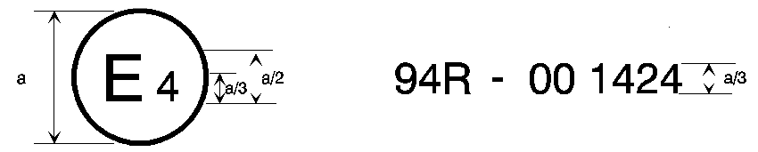

a = 8 mm min.

Iepriekš redzamais apstiprinājuma marķējums, kas piestiprināts transportlīdzeklim, norāda, ka attiecīgais transportlīdzekļa tips attiecībā uz transportlīdzeklī esošo personu aizsardzību frontālas sadursmes gadījumā ir apstiprināts Nīderlandē (E4) atbilstoši Noteikumiem Nr. 94 ar apstiprinājuma numuru 001424. Apstiprinājuma numurs norāda, ka apstiprinājums piešķirts saskaņā ar prasībām, kas paredzētas Noteikumu Nr. 94 sākotnējā versijā.

B paraugs
(sk. šo noteikumu 4.5. punktu)

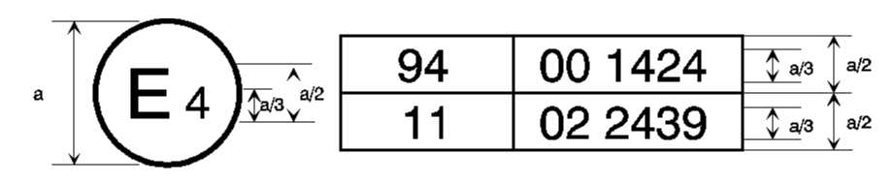

a = 8 mm min.

Iepriekš redzamais apstiprinājuma marķējums, kas piestiprināts transportlīdzeklim, norāda, ka attiecīgais transportlīdzekļa tips ir apstiprināts Nīderlandē (E4) atbilstoši Noteikumiem Nr. 94 un Nr. 111. Apstiprinājuma numuru pirmie divi cipari norāda, ka attiecīgo apstiprinājumu piešķiršanas dienā Noteikumi Nr. 94 nebija grozīti, bet Noteikumos Nr. 11 bija jau ietverta 02. grozījumu sērija.

3. pielikums

TESTA PROCEDŪRA

1. TRANSPORTLĪDZEKĻA NOVIETOŠANA UN SAGATAVOŠANA

1.1. Testēšanas vieta

Testa laukuma platībai jābūt pietiekamai, lai tajā ir vieta ieskrējiena ceļam, šķērslim un tehniskām iekārtām, kas vajadzīgas testam. Pēdējais ceļa posms vismaz 5 m pirms barjeras ir horizontāls, līdzens un gluds.

1.2. Šķērslis

Šķērslis sastāv no dzelzsbetona bloka, kura platums priekšpusē ir vismaz 3 m un augstums vismaz 1,5 m. Barjeras biezums ir tāds, lai tā masa būtu vismaz 7 x 10⁴ kg. Priekšējā virsma ir vertikāla, virsmai perpendikulārā līnija veido 30° leņķi ar līniju, pa kuru transportlīdzeklis pārvietojas gareniskā virzienā uz priekšu, un virsma ir pārklāta ar 2 cm biezām saplākšņa plātēm labā stāvoklī. Turklāt ASD (tērauda profili 40/40 mm) uzstāda vertikāli 350 mm attālumā pa kreisi un pa labi no punkta, uz kuru teorētiski būts virzīts transportlīdzekļa gareniskās simetrijas plaknes trieciens (sk. aprakstu pielikumā). Barjeru nostiprina zemē, vajadzības gadījumā izmantojot papildu apstādināšanas mehānismus, lai ierobežotu tās pārvietošanos.

1.3. Barjeras novietojums

Barjeru novieto 30° leņķī tā, lai transportlīdzeklim pirmā saskare ar to notiek stūres statņa pusē. Ja testa veikšanai var izvēlēties transportlīdzekli ar stūri labajā pusē vai kreisajā pusē, testu veic ar transportlīdzekli, kuram stūre ir neizdevīgākā pusē, ko par tādu noteikusi par testiem atbildīgā oficiālā laboratorija.

1.4. Transportlīdzekļa stāvoklis

1.4.1. Vispārīga specifikācija

Testējamais transportlīdzeklis ir sērijveida ražojumu paraugs, tam ir viss standarta aprīkojums, un tas ir normālā braukšanas kārtībā. Dažas sastāvdaļas var aizvietot ar līdzvērtīgu masu, ja ir skaidrs, ka šāda aizvietošana būtiski neietekmē rezultātus, kas iegūti saskaņā ar 6. punktu.

1.4.2. Transportlīdzekļa masa

1.4.2.1. Testam nodotā transportlīdzekļa masa ir pašmasa braukšanas kārtībā.

1.4.2.2. Degvielas tvertni piepilda ar ūdeni līdz 90 procentiem no pilnas tvertnes masas, ko norādījis ražotājs.

1.4.2.3. Visas pārējās sistēmas (bremžu, dzesēšanas...) var būt tukšas šajā gadījumā, šķidrumu masu rūpīgi kompensē.

1.4.2.4. Mēraparatūras masu transportlīdzeklī var kompensēt ar samazinājumiem, kam nav būtiskas ietekmes uz rezultātiem, kuri iegūti saskaņā ar turpmāk minēto 6. punktu.

1.4.2.5. Transportlīdzekļa masu, ko iegūst, izpildot iepriekš 1.4.2.1. punktā izklāstītos noteikumus, norāda ziņojumā.

1.4.3. Pasažieru salona pielāgošana

1.4.3.1. Stūres rata stāvoklis

Regulējamu stūres ratu novieto normālajā stāvoklī, ko norādījis ražotājs vai, ja tādas norādes nav, rata regulēšanas diapazona(-u) robežu vidū. Beidzot virzīšanos uz priekšu, stūres ratu atbrīvo, un tā spieķiem jābūt stāvoklī, kurš saskaņā ar ražotāja datiem atbilst transportlīdzekļa taisnvirziena kustībai uz priekšu.

1.4.3.2. Stikli

Transportlīdzekļa kustināmie stikli ir aizvērtā stāvoklī. Testa mērījumu izdarīšanas nolūkā, vienojoties ar ražotāju, kustināmos stiklus var nolaist zemāk, ja to regulējamā roktura stāvoklis atbilst aizvērtam stāvoklim.

1.4.3.3. Pārnesumu pārslēgšanas svira

Pārnesumu pārslēgšanas svira ir neitrālajā stāvoklī.

1.4.3.4. Pedāļi

Pedāļi ir normālā atlaistā stāvoklī.

1.4.3.5. Durvis

Durvis ir aizvērtas, bet ne aizslēgtas.

1.4.3.6. Nolaižamais jumts

Ja transportlīdzeklis aprīkots ar nolaižamu vai noņemamu jumtu, tas ir savā vietā un ir aizvērtā stāvoklī. Testa mērījumu izdarīšanas nolūkā, vienojoties ar izgatavotāju, tas drīkst būt nolaists.

1.4.3.7. Saules aizsegs

Saules aizsegi ir paceltā stāvoklī.

1.4.3.8. Atpakaļskata spogulis

Iekšējais atpakaļskata spogulis ir normālā lietošanas stāvoklī.

1.4.3.9. Elkoņbalsti

Kustināmie elkoņbalsti priekšā un aizmugurē ir nolaistā stāvoklī, ja to neliedz manekenu stāvoklis attiecīgajos transportlīdzekļos.

1.4.3.10. Pagalvji

Pagalvji, kuru augstums ir regulējams, ir visaugstākajā stāvoklī.

1.4.3.11. Sēdekļi

1.4.3.11.1. Priekšējo sēdekļu stāvoklis

Sēdekļus, kurus var regulēt garenvirzienā, noregulē tā, lai to H punkts, kas noteikts saskaņā ar 6. pielikumā izklāstīto procedūru, ir vidus stāvoklī vai tam tuvākajā bloķēšanas stāvoklī un lai augstuma stāvoklis ir tāds, kā to noteicis ražotājs (ja sēdekļa augstumu var regulēt atsevišķi). Ja ir soli, tad ņem vērā vadītāja vietas H punktu.

1.4.3.11.2. Priekšējo sēdekļu atzveltņu stāvoklis

Ja priekšējo sēdekļu atzveltnes ir regulējamas, tās noregulē tā, lai manekena rumpja slīpums, cik vien iespējams, atbilst tam, ko ražotājs ieteicis normālam lietošanas režīmam, vai, ja nekādu īpašu ražotāja ieteikumu nav, 25° leņķim uz aizmuguri attiecībā pret vertikālo stāvokli.

1.4.3.11.3. Aizmugurējie sēdekļi

Ja aizmugurējie sēdekļi vai soli ir regulējami, tos noregulē pašā aizmugurējā stāvoklī.

2. MANEKENI

2.1. Priekšējie sēdekļi

2.1.1. Manekenu, kas atbilst Hybrid III1 specifikācijām un tā regulēšanas specifikācijām, novieto uz katra priekšējā sānu sēdekļa saskaņā ar 5. pielikumā izklāstītajiem nosacījumiem. Manekens ir aprīkots, lai fiksētu datus, kas vajadzīgi, lai noteiktu izpildes kritērijus ar mērīšanas sistēmām, kuras atbilst 8. pielikumā iekļautajām specifikācijām.

2.1.2. Manekena regulēšana pirms un pēc testa ir apmēram vienāda.

2.1.3. Automašīnu testē ar ierobežotājsistēmām, ko nodrošina ražotājs.

2.2. Aizmugurējie sēdekļi

2.2.1. Manekenu, kas atbilst Hybrid II specifikācijām, bet kam nav mēraparatūras vai regulēšanas iekārtu, ja iespējams, novieto uz aizmugurējā sēdekļa aiz vadītāja sēdekļa apstākļos, kas noteikti 5. pielikumā.

2.2.2. Ja aizmugurējie sānu sēdekļi ir aprīkoti ar trīspunktu drošības jostām, kas atbilst Noteikumiem Nr. 16 un kas uzstādītas uz stiprinājumiem, kuri atbilst Noteikumiem Nr. 14, manekena uzstādīšana aizmugurējā sēdeklī aiz vadītāja netiek prasīta.

3. TRANSPORTLĪDZEKĻA PIEDZIŅA

3.1. Transportlīdzekli nepārvieto ar tā paša motoru.

3.2. Trieciena brīdī uz transportlīdzekli vairs nedrīkst iedarboties neviena papildu stūres vai piedziņas ierīce.

3.3. Tas sasniedz šķērsli pa kursu, kas no teorētiskā kursa uz sāniem nav novirzījies vairāk kā par 15 cm.

4. TESTA ĀTRUMS

Transportlīdzekļa ātrums trieciena brīdī ir 50 +0, –2 km/h. Taču, ja tests veikts ar lielāku trieciena ātrumu un transportlīdzeklis atbildis prasībām, testu uzskata par apmierinošu.

5. MĒRĪJUMI, KAS JĀIZDARA MANEKENIEM PRIEKŠĒJOS SĒDEKĻOS

5.1. Visus mērījumus, kas vajadzīgi izpildes kritēriju pārbaudei, izdara, izmantojot mērīšanas sistēmas, kuras atbilst 8. pielikumā iekļautajām specifikācijām.

5.2. Dažādos parametrus fiksē, izmantojot neatkarīgus šādu CFC (kanāla frekvences klase) datu kanālus:

5.2.1. Mērījumi manekena galvā

Paātrinājumu (a) attiecībā uz smaguma centru aprēķina, izmantojot tāda paātrinājuma trīsdimensiju sastāvdaļas, ko mēra ar CFC 1000.

5.2.2. Mērījumi manekena krūškurvī

Krūškurvja novirzi mēra ar CFC 180.

5.2.3. Mērījumi manekena augšstilbā

Aksiālo kompresijas spēku mēra ar CFC 600.

6. TRANSPORTLĪDZEKLIM IZDARĀMIE MĒRĪJUMI

6.1. Lai varētu izdarīt vienkāršoto testu, kas aprakstīts 7. pielikumā, struktūras palēninājuma-laika līkni, pamatojoties uz garenvirziena akselerometru vērtību pie “B” statnes pamatnes transportlīdzekļa trieciena pusē, nosaka ar CFC 180, izmantojot datu kanālus, kuri atbilst 8. pielikumā noteiktajām prasībām.

6.2. Ātruma - laika līkni, ko izmantos 7. pielikumā aprakstītajā testa procedūrā, iegūst ar garenvirziena akselerometru pie “B” statnes sadursmes pusē.
3. pielikums – papildinājums

30° BARJERA AR ASD (PRETSLĪDES IERĪCES)

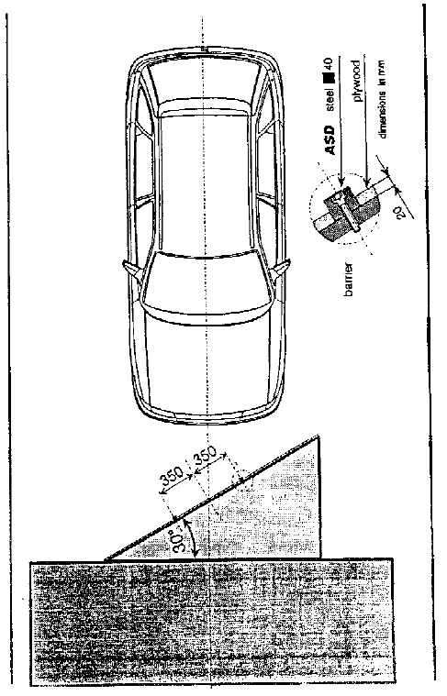

ASD | ASD
Steel | Tērauds
Barrier | Šķērslis
Plywood | Saplāksnis
Dimensions in mm | Izmēri milimetros
4. pielikums

IZPILDES KRITĒRIJU NOTEIKŠANA

1. IZPILDES KRITĒRIJS ATTIECĪBĀ UZ GALVU (HPC)

1.1. Šo kritēriju uzskata par izpildītu, ja testa laikā galva nesaskaras ne ar vienu transportlīdzekļa sastāvdaļu.

1.2. Ja tā nenotiek, HPC vērtību aprēķina, pamatojoties uz paātrinājumu (γ), ko mēra saskaņā ar šā pielikuma 3. pielikuma 5.2.1. punktu, izmantojot šādu formulu:

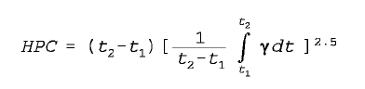

kur

1.2.1. apmierinoši var noteikt galvas saskares sākumu, t₁ un t₂ ir divi sekundēs izteikti tādi atskaites punkti laikā, kas definē laika posmu starp galvas saskares sākumu un [saskares] reģistrācijas beigām, kad HPC vērtībā ir vislielākā;

1.2.2. galvas saskares sākumu nevar noteikt, t₁ un t₂ ir divi sekundēs izteikti tādi atskaites punkti laikā, kas definē laika posmu starp [galvas saskares] reģistrācijas sākumu un beigām, kad HPC vērtībā ir vislielākā.

2. IZPILDES KRITĒRIJS ATTIECĪBĀ UZ KRŪŠUKURVI (ThPC)

2.1. Šo kritēriju nosaka ar absolūto krūškurvja deformācijas vērtību, kas izteikta milimetros un novērtēta atbilstoši 3. pielikuma 5.2.2. punktam.

3. IZPILDES KRITĒRIJS ATTIECĪBĀ UZ AUGŠSTILBU (FPC)

3.1. Šo kritēriju nosaka ar saspiešanas slodzi, ko izsaka ar kN un ko pārnes aksiāli uz katru manekena augšstilbu, un ko mēra saskaņā ar 3. pielikuma 5.2.3. punktu.

5. pielikums

MANEKENU IZVIETOJUMS UN UZSTĀDĪŠANA UN IEROBEŽOTĀJSISTĒMU REGULĒŠANA

1. MANEKENU IZVIETOJUMS

1.1. Atsevišķi sēdekļi

Manekena simetrijas plakne sakrīt ar sēdekļa vertikālo vidējo plakni.

1.2. Priekšējais sols

1.2.1. Autovadītājs

Manekena simetrijas plakne atrodas vertikālajā plaknē, kas iet caur stūres rata centru, un ir paralēla transportlīdzekļa vidējai garenplaknei. Ja sēdvietu nosaka pēc sola formas, šādu sēdekli uzskata par atsevišķu sēdekli.

1.2.2. Malējais pasažieris

Manekena simetrijas plakne ir simetriska vadītāja manekena simetrijas plaknei attiecībā pret transportlīdzekļa vidējo garenplakni. Ja sēdvietu nosaka pēc sola formas, šādu sēdekli uzskata par atsevišķu sēdekli.

1.3. Sols priekšējiem pasažieriem (bez vadītāja)

Manekena simetrijas plakne sakrīt ar ražotāja noteikto sēdvietu vidējām plaknēm.

1.4. Aizmugurējais sols

Manekenu novieto gareniskajā plaknē, kas būtībā atbilst vadītāja manekena simetrijas vietai.

2. MANEKENU UZSTĀDĪŠANA

2.1. Galva

Galvas šķērsām novietotā instrumentu platforma ir horizontāla ½ grāda robežās. Lai transportlīdzekļos ar taisniem sēdekļiem ar neregulējamām atzveltnēm vajadzīgajā līmenī noregulētu manekena galvu, jārīkojas šādā secībā. Vispirms koriģē H punkta stāvokli turpmāk 2.4.3.1. punktā noteiktajās robežās, lai noregulētu testa manekena galvas šķērsām novietoto instrumentu platformu vajadzīgajā līmenī. Ja galvas šķērsām novietotā instrumentu platforma vēl nav vajadzīgajā līmenī, tad šā papildinājuma turpmāk 2.4.3.2. punktā paredzētajās robežās noregulē testa manekena iegurņa leņķi. Ja galvas šķērsām novietotā instrumentu platforma vēl nav vajadzīgajā līmenī, tad regulē testa manekena kakla atbalstu tikai par tik, cik vajadzīgs, lai nodrošinātu, ka galvas šķērsām novietotā instrumentu platforma atrodas horizontāli ½ grāda robežās.

2.2. Rokas

2.2.1. Vadītāja augšdelmi piekļaujas rumpim, un augšdelmu centra līnijas, cik vien iespējams, sakrīt ar vertikālo plakni.

2.2.2. Pasažieru augšdelmi saskaras ar sēdekļa atzveltni un rumpja sāniem.

2.3. Plaukstas

2.3.1. Vadītāja testa manekena plaukstas saskaras ar stūres rata loka ārējo daļu pie loka horizontālās centra līnijas. Īkšķi novieto pāri stūres rata lokam un viegli piestiprina pie stūres rata ar lenti, lai, grūžot testa manekena roku uz augšu ar spēku, kas nav mazāks par 8,9 N (2 Ibs) un nav lielāks par 22,2 N (5 Ibs), lente atbrīvotu roku no stūres rata loka.

2.3.2. Pasažiera testa manekena plaukstas saskaras ar augšstilbu ārpusi. Mazais pirkstiņš saskaras ar sēdekļa spilvenu.

2.4. Rumpis

2.4.1. Transportlīdzekļos, kas aprīkoti ar soliem, vadītāja un pasažiera testa manekena rumpja augšdaļa balstās pret sēdekļa atzveltni. Vadītāja manekena vidējā plakne ir vertikāla un paralēla transportlīdzekļa gareniskajai centra līnijai un iet caur stūres rata loka centru. Pasažiera manekena vidējā plakne ir vertikāla un paralēla transportlīdzekļa gareniskajai centra līnijai un atrodas tādā pašā attālumā no transportlīdzekļa gareniskās centra līnijas kā vadītāja manekena vidējā plakne.

2.4.2. Transportlīdzekļos, kas aprīkoti ar sportiska tipa sēdekļiem, vadītāja un pasažiera testa manekena rumpja augšdaļa balstās pret sēdekļa atzveltni. Vadītāja un pasažiera manekena vidējā plakne ir vertikāla un sakrīt ar sportiskā tipa sēdekļa garenisko centra līniju.

2.4.3. Rumpja apakšdaļa

2.4.3.1. H punkts

Vadītāja un pasažiera testa manekenu H punkts sakrīt 12,7 mm (1/2 collas) augstuma un 12,7 mm (1/2 collas) platuma robežās ar punktu 6,35 mm (1/4 collas) zem H punkta atrašanās vietas, kas noteikta, izmantojot aprīkojumu un procedūras, kuras noteiktas SAE J826 (1980. gada aprīlis), izņemot to, ka augšstilba un apakšstilba garumu koriģē līdz 414 un 401 mm (16,3 un 15,8 collas), attiecīgi, to piecdesmitās procentiles vērtību vietā, kas noteiktas SAE J826 1. tabulā.

2.4.3.2. Iegurņa leņķis

Leņķis, kas noteikts, izmantojot iegurņa leņķa standartmēra (GM) rasējumu 78051-532, kurš ietverts kā atsauce 572. detaļā, kas ir ievietota manekena H punkta novērtēšanas caurumā, un ko mēra no standartmēra horizontāles uz 76,2 mm (3 collas) līdzenas virsmas, ir 22 ½ grādi pluss vai mīnuss 2 ½ grādi.

2.5. Kājas

Vadītāja un pasažiera testa manekena augšstilbi atspiežas pret sēdekļa spilvenu tiktāl, ciktāl to ļauj pēdu novietojums. Sākotnējais attālums starp malējā ceļa skavas atloka virsmām ir 269 mm (10,6 collas). Cik vien iespējams, kreisais vadītāja manekena stilbs un abi pasažiera manekena stilbi atrodas vertikālajās gareniskajās plaknēs. Cik vien iespējams, labais vadītāja manekena stilbs atrodas vertikālajā plaknē. Atļauts izdarīt galīgo regulēšanu, lai dažādās pasažieru salona konfigurācijās pielāgotu pēdu novietojumu saskaņā ar 2.6. punktu.

2.6. Pēdas

2.6.1. Vadītāja manekena labā pēda balstās uz nepiespiestu akseleratoru ar pašu aizmugurējo papēža punktu uz grīdas virsmas pedāļa plaknē. Ja pēdu nevar nolikt uz akseleratora pedāļa, to novieto perpendikulāri stilba kaulam un cik vien iespējams tālu uz priekšu pedāļa centra līnijas virzienā, aizmugurējam papēža punktam balstoties uz grīdas virsmas. Kreisās pēdas papēdi novieto pēc iespējas tālāk, un tam jāatbalstās pret grīdu. Kreiso pēdu novieto, cik vien iespējams, plakaniski tās atbalstam paredzētajā vietā. Kreisās pēdas garenisko centra līniju novieto, cik vien iespējams, paralēli transportlīdzekļa gareniskajai centra līnijai.

2.6.2. Pasažiera testa manekena abu pēdu papēžus novieto, cik vien iespējams, uz priekšu, un tie atbalstās pret grīdu. Abas pēdas novieto, cik vien iespējams, plakaniski to atbalstam paredzētajā vietā. Pēdu garenisko centra līniju novieto, cik vien iespējams, paralēli transportlīdzekļa gareniskajai centra līnijai.

2.7. Uzstādītie mērinstrumenti nekādi nedrīkst ietekmēt manekena kustību trieciena laikā.

2.8. Mērierīču sistēmas temperatūru pirms pārbaudes stabilizē un, cik iespējams, uztur diapazonā no 19 līdz 22 °C.

3. IEROBEŽOTĀJSISTĒMAS REGULĒŠANA

Testa manekenam, kas novietots tam paredzētajā sēdvietā, kā noteikts 2.1. līdz 2.6. punkta attiecīgajās prasībās, apliek siksnu un aiztaisa fiksatoru. Savelk iegurņa jostu, lai tā nebūtu vaļīga. Izvelk ķermeņa augšdaļas drošības jostu no spriegošanas ierīces un ļauj tai nostiepties. Šo darbību atkārto četras reizes. Iegurņa jostu nospriego 8,9 līdz 17,8 N (2 līdz 4 mārciņu) robežās. Ja drošības jostu sistēma ir aprīkota ar [drošības jostas] spiediena mazināšanas ierīci, ķermeņa augšējās daļas jostu atlaiž maksimāli vaļīgi ražotāja ieteiktajās robežās normālam lietošanas režīmam, ņemot vērā transportlīdzekļa īpašnieka rokasgrāmatu. Ja drošības jostu sistēma nav aprīkota ar spiediena mazināšanas ierīci, vaļīgajai pleca jostai ļauj ievilkties ar [drošības jostas] spriegošanas ierīces ievilkšanas spēku.
6. pielikums

PROCEDŪRA, KĀ NOTEIKT PUNKTU H UN FAKTISKO TORSA LEŅĶI MEHĀNISKO TRANSPORTLĪDZEKĻU SĒDVIETĀM

1. MĒRĶIS

Šajā pielikumā aprakstīto procedūru izmanto, lai noteiktu punkta “H” atrašanās vietu un faktisko torsa leņķi vienai vai vairākām mehānisko transportlīdzekļu sēdvietām un pārbaudītu iegūtos datus, salīdzinot tos ar transportlīdzekļa ražotāja dotajām specifikācijām.1

2. DEFINĪCIJAS

Šajā pielikumā:

2.1. “atskaites dati” ir viens vai vairāki šādi sēdvietas parametri:

2.1.1. punkts H un punkts R, un to attiecība,

2.1.2. faktiskais torsa leņķis un projektētais torsa leņķis un to attiecība.

2.2. “H punkta trīsdimensiju manekens” (3-D H manekens) ir ierīce, ko izmanto, lai noteiktu H punktu un faktiskos rumpja leņķus. Šī ierīce ir aprakstīta šā pielikuma 1. papildinājumā.

2.3. “H punkts” ir tā 3-D H manekena rumpja un augšstilba šarnīra centrs, kas uzstādīts transportlīdzekļa sēdeklī saskaņā ar 4. punktu. punkts H atrodas ierīces viduslīnijas vidū starp 3-D H manekenam abās pusēs redzamajiem punkta H ass galiem. Punkts H teorētiski atbilst punktam R (pielaides sk. 3.2.2. apakšpunktā). Pēc punkta “H” noteikšanas saskaņā ar 4. punktā aprakstīto procedūru to uzskata par fiksētu attiecībā pret sēdekļa spilvena konstrukciju un uzskata, ka tas pārvietojas, ja sēdeklis tiek regulēts.

2.4. “R punkts” jeb “sēdvietas atskaites punkts” ir projektētais punkts, ko katrai sēdvietai definē transportlīdzekļa ražotājs un ko nosaka attiecībā pret trīsdimensiju atsauces sistēmu;

2.5. “rumpja līnija” ir 3-D H manekena zondes centra līnija, kad zonde ir pilnībā atvirzīta atpakaļ;

2.6. “faktiskais torsa leņķis” ir leņķis, ko mēra starp vertikālu līniju, kura iet caur H punktu, un rumpja līniju, izmantojot 3-D H manekena muguras leņķa kvadrantu. Faktiskais torsa leņķis teorētiski atbilst projektētajam torsa leņķim (pielaides sk. 3.2.2. apakšpunktā).

2.7. “projektētais torsa leņķis” ir leņķis, ko mēra starp vertikālu līniju, kura iet caur R punktu, un torsa līniju stāvoklī, kas atbilst projektētajam sēdekļa atzveltnes stāvoklim, kuru nosaka transportlīdzekļa ražotājs;

2.8. “transportlīdzeklī esošās personas vidusplakne” (C/LO) ir katrā izraudzītajā sēdvietā novietotā 3-D H manekena vidējā plakne; to attēlo punkta “H” koordināta uz “Y” ass. Atsevišķiem sēdekļiem sēdekļa vidējā plakne sakrīt ar transportlīdzeklī esošas personas vidējo plakni. Citiem sēdekļiem transportlīdzeklī esošas personas vidējo plakni nosaka ražotājs;

2.9. “trīsdimensiju atsauces sistēma” ir šā pielikuma 2. papildinājumā aprakstītā sistēma;

2.10. “atskaites punkti” ir tādi fiziski punkti (caurumi, virsmas, zīmes vai robojumi) uz transportlīdzekļa virsbūves, ko nosaka ražotājs;

2.11. “transportlīdzekļa mērīšanas stāvoklis” ir transportlīdzekļa stāvoklis, ko nosaka atskaites punktu koordinātas trīsdimensiju atsauces sistēmā.

3. PRASĪBAS

3.1. Datu noformējums

Par katru sēdvietu visus turpmāk uzskaitītos atskaites datus, ja tie vajadzīgi, lai pierādītu atbilstību šo noteikumu normām, vai attiecīgu šo datu daļu noformē, kā norādīts šā pielikuma 3. papildinājumā:

3.1.1. punkta “R” koordinātas trīsdimensiju koordinātu sistēmā;

3.1.2. projektētais torsa leņķis;

3.1.3. visi rādītāji, kas vajadzīgi sēdekļa noregulēšanai (ja tas ir regulējams) mērīšanas stāvoklī, kurš noteikts 4.3. apakšpunktā.

3.2. Attiecība starp mērījumu datiem un konstrukcijas specifikācijām

3.2.1. Punkta H koordinātas un faktisko torsa leņķa vērtību, ko iegūst ar 4. punktā izklāstīto metodi, attiecīgi salīdzina ar punkta R koordinātām un ražotāja norādīto projektēto torsa leņķa vērtību.

3.2.2. Punkta R un punkta H relatīvo novietojumu un attiecību starp projektēto torsa leņķi un faktisko torsa leņķi attiecīgajai sēdvietai uzskata par atbilstošu, ja punkts H, kas noteikts pēc tā koordinātām, atrodas kvadrātā, kura horizontālo un vertikālo malu garums ir 50 mm un kura diagonāles krustojas punktā R, un ja faktiskais torsa leņķis ir 5° robežās no projektētā torsa leņķa.

3.2.3. Ja šie nosacījumi ir ievēroti, punktu R un projektēto torsa leņķi izmanto, lai pierādītu atbilstību šiem noteikumiem.

3.2.4. Ja punkts H vai faktiskais torsa leņķis neatbilst 3.2.2. apakšpunkta prasībām, tad punktu H un faktisko torsa leņķi nosaka vēl divas reizes (pavisam trīs reizes). Ja divu no šīm trim darbībām rezultāti atbilst prasībām, piemēro 3.2.3. apakšpunkta nosacījumus.

3.2.5. Ja vismaz divu šo 3.2.4. apakšpunktā aprakstīto darbību rezultāti neatbilst 3.2.2. apakšpunkta prasībām vai ja pārbaudi nevar veikt, jo transportlīdzekļa ražotājs nav sniedzis informāciju attiecībā uz punkta R atrašanās vietu vai attiecībā uz projektēto torsa leņķi, izmanto trīs izmērīto punktu (masas) centru vai trīs izmērīto leņķu vidējo rādītāju un uzskata to par piemērojamu visos gadījumos, kad šajos noteikumos minēts punkts R vai projektētais torsa leņķis.

4. PUNKTA “H” UN FAKTISKĀ TORSA LEŅĶA NOTEIKŠANAS PROCEDŪRA

4.1. Pēc ražotāja ieskatiem transportlīdzekli pirms tam tur 20 ± 10°C temperatūrā, lai panāktu, ka sēdekļa materiāls ir sasniedzis istabas temperatūru. Ja uz pārbaudāmā sēdekļa neviens nav sēdējis, 70-80 kg smags cilvēks divas reizes pa vienai minūtei apsēžas vai 70-80 kg smaga ierīce tiek novietota uz sēdekļa, lai saspiestu tā spilvenu un atzveltni. Pēc ražotāja pieprasījuma vismaz 30 minūtes pirms 3-D H manekena uzstādīšanas neviens sēdekļa komplekts netiek noslogots.

4.2. Transportlīdzeklis atrodas mērīšanas stāvoklī, kas noteikts 2.11. apakšpunktā.

4.3. Ja sēdeklis ir regulējams, to vispirms noregulē vistālāk atpakaļ normālā braukšanas stāvoklī, ko norādījis transportlīdzekļa ražotājs, ņemot vērā tikai sēdekļa regulēšanu garenvirzienā, izņemot sēdekļa gājienu, kurš nav paredzēts normāliem braukšanas stāvokļiem. Ja ir citi sēdekļa regulēšanas veidi (vertikāli, leņķa, sēdekļu atzveltnes utt.), tad ar tiem noregulē stāvoklī, ko noteicis transportlīdzekļa ražotājs. Balstiekārtas sēdekļiem vertikālo stāvokli stingri nofiksē atbilstoši normālajam braukšanas stāvoklim, ko noteicis ražotājs.

4.4. Sēdvietas virsmu, kas saskaras ar 3-D H manekenu, pārklāj ar pietiekami lielu un atbilstošas faktūras kokvilnas muslīnu, kas raksturots kā vienkāršs kokvilnas audums ar 18,9 pavedieniem uz vienu cm² un svaru 0,228 kg/m² vai trikotāžas vai neausta drāna ar līdzvērtīgiem parametriem. Ja sēdekli testē ārpus transportlīdzekļa, grīdai, uz kuras novieto sēdekli, jābūt ar tādiem pašiem pamatparametriem2 kā transportlīdzekļa grīdai, uz kuras sēdekli paredzēts izmantot.

4.5. 3-D H manekena pamatnes un muguras daļas komplektu noliek tā, lai transportlīdzeklī esošās personas vidējā plakne (C/LO) sakristu ar 3-D H manekena vidējo plakni. Pēc ražotāja pieprasījuma 3-D H manekenu drīkst pavirzīt uz iekšu attiecībā pret C/LO, ja 3-D H manekens atrodas tik tālu uz āru, ka sēdekļa mala neļauj 3-D H manekenu regulēt.

4.6. Pēdas un apakšstilba komplektus pieliek pamatnes komplektam vai nu pa vienam, vai izmantojot T veida stieņa un apakšstilbu komplektu. Līnija, kas iet caur redzamajiem punkta H ass galiem, ir paralēla zemei un perpendikulāra sēdekļa vidējai garenplaknei.

4.7. 3-D H manekena pēdu un kāju stāvokli noregulē šādi:

4.7.1. Izraudzītā sēdvieta: vadītāja un malējā priekšējā pasažiera sēdvieta.

4.7.1.1. Abus pēdu un kāju komplektus pavirza uz priekšu tā, lai pēdas atrastos dabiskā stāvoklī uz grīdas, ja vajadzīgs, starp vadības pedāļiem. Ja iespējams, kreiso pēdu novieto apmēram tādā pašā attālumā pa kreisi no 3-D H manekena vidējās plaknes kā labo pēdu pa labi. Līmeņrādi, ar ko pārbauda 3-D H manekena šķērsvirziena novietojumu, pavērš horizontāli, vajadzības gadījumā regulējot pamatni vai pavirzot kājas un pēdas komplektu uz aizmuguri. Līnija, kas iet caur redzamajiem punkta H ass galiem, paliek perpendikulāra sēdekļa vidus garenplaknei.

4.7.1.2. ja kreiso kāju nevar novietot paralēli labajai kājai un kreiso pēdu nevar atbalstīt pret konstrukciju, kreiso pēdu pārvieto, līdz tā atbalstās. Saglabā redzamo ass galu orientāciju.

4.7.2. Izraudzītā sēdvieta: malējā aizmugurējā.

Attiecībā uz aizmugurējiem sēdekļiem vai papildu sēdekļiem, kājas novieto tā, kā noteicis ražotājs. Ja pēc tam pēdas balstās uz grīdas dažādos līmeņos, tad pēda, kas pirmā saskaras ar priekšējo sēdekli, kalpo par atskaites pēdu, un otru pēdu novieto tā, lai līmeņrādis, ar ko pārbauda ierīces sēdvietas šķērsvirziena novietojumu, būtu vērsts horizontāli.

4.7.3. Citas izraudzītās sēdvietas.

Jāievēro vispārējā procedūra, kas norādīta 4.7.1. apakšpunktā, izņemot to, ka pēdas jānovieto tā, kā noteicis transportlīdzekļa ražotājs.

4.8. Piestiprina apakšstilbu un augšstilbu smagumus un noregulē 3-D H manekenu.

4.9. Noliec muguras daļu uz priekšu līdz priekšējai atdurei un atvelk 3-D H manekenu no sēdekļa atzveltnes, izmantojot T veida stieni. 3-D H manekena stāvokli uz sēdekļa maina, izmantojot vienu no šādām metodēm.

4.9.1. Ja 3-D H manekens tiecas slīdēt atpakaļ, izmanto šādu procedūru. Ļauj 3-D H manekenam slīdēt atpakaļ, līdz uz priekšu vērstā horizontālā ierobežotājslodze uz T veida stieni vairs nav vajadzīga, t. i., līdz pamatne saskaras ar sēdekļa atzveltni. Vajadzības gadījumā maina apakšstilba stāvokli.

4.9.2. Ja 3-D H manekens netiecas slīdēt atpakaļ, izmanto šādu procedūru. Liek 3-D H manekenam slīdēt atpakaļ, pieliekot uz aizmuguri vērstu horizontālu slodzi T veida stienim, līdz pamatne saskaras ar sēdekļa atzveltni (sk. šā pielikuma 1. papildinājuma 2. attēlu).

4.10. Pieliek 100 ± 10 N slodzi 3-D H manekena muguras daļas komplektam vietā, kur krustojas gūžas leņķa kvadrants un T veida stieņa virsma. Slodzes pielikšanas virzienu saglabā līnijā, kas iet gar minēto krustpunktu uz punktu tieši virs augšstilba stieņa (sk. šā pielikuma 1. papildinājuma 2. attēlu). Tad uzmanīgi atvirza muguras daļu atpakaļ līdz sēdekļa atzveltnei. Procedūras atlikušajā daļā jāuzmanās, lai novērstu 3-D H manekena slīdēšanu uz priekšu.

4.11. Uzstāda labā un kreisā gurna smagumus un tad pēc kārtas astoņus torsa smagumus. Saglabā 3-D H manekena līmeni.

4.12. Muguras daļu noliec uz priekšu, lai sēdekļa atzveltni atbrīvotu no spiediena. Pašūpo 3 DH manekenu no vienas puses uz otru 10° lielā lokā (5° uz katru pusi no vertikālās vidusplaknes), veicot trīs pilnus ciklus, lai novērstu berzi starp 3 DH manekenu un sēdekli.

Kamēr manekenu šūpo, 3-D H manekena T veida stienis var tiekties novirzīties no noteiktā horizontālā un vertikālā stāvokļa. Tāpēc T veida stienis jāstabilizē, pieliekot attiecīgu sānisku slodzi šūpošanas laikā. Jābūt uzmanīgiem, turot T veida stieni un šūpojot 3-D H manekenu, lai nodrošinātu, ka nekādas nejaušas ārējas slodzes netiek pieliktas vertikālā virzienā vai virzienā uz priekšu un atpakaļ.

Šajā laikā 3-D H manekena pēdas nevajag stabilizēt vai turēt. Ja pēdas maina stāvokli, tām uz brīdi jāļauj palikt šajā stāvoklī.

Uzmanīgi atliec muguras daļu atpakaļ līdz sēdekļa atzveltnei un pārbauda, vai abi līmeņrāži ir nulles stāvoklī. Ja 3-D H manekena šūpošanas darbības laikā ir notikusi pēdu kustība, to stāvoklis jāmaina šādi:

Pārmaiņus paceļ katru pēdu no grīdas tikai tik, cik vajadzīgs, lai nerastos pēdas papildu kustība. Šīs pacelšanas laikā kājas brīvi griežas un netiek pieliktas nekādas uz priekšu vērstas vai sānu slodzes. Kad katru pēdu noliek atpakaļ lejup vērstā stāvoklī, papēdim jāsaskaras ar tam paredzēto konstrukciju.

Pārbauda, vai sānu līmeņrādis ir nulles stāvoklī; vajadzības gadījumā muguras daļas augšpusē pieliek sānu slodzi, kas ir pietiekama, lai noregulētu 3-D H manekena pamatni uz sēdekļa.

4.13. Turot T veida stieni, lai 3-D H manekens neslīdētu uz priekšu pa sēdekļa spilvenu:

a) atvirza muguras daļu atpakaļ pie sēdekļa atzveltnes,

b) muguras leņķa stienim pēc kārtas pieliek un atņem tādu uz aizmuguri vērstu horizontālu slodzi, kas nepārsniedz 25 N, tādā augstumā, kurš ir aptuveni torsa smagumu centrā, līdz gūžas leņķa kvadranta rādījumi liecina, ka pēc slodzes atņemšanas ir panākts stabils stāvoklis. Uzmana, lai uz 3-D H manekenu netiktu pieliktas ārējas uz leju vērstas slodzes vai sānu slodzes. Ja 3-D H manekena līmenis jāregulē atkārtoti, muguras daļu pagriež uz priekšu, noregulē vēlreiz un atkārto 4.12. apakšpunktā minēto procedūru.

4.14. Veic visus mērījumus:

4.14.1. H punkta koordinātas mēra trīsdimensiju koordinātu sistēmā.

4.14.2. Faktisko torsa leņķi nolasa 3-D H manekena muguras leņķa kvadrantā, kad zonde ir pilnībā atvirzīta atpakaļ.

4.15. Ja vēlams atkārtoti uzstādīt 3-D H manekenu, vismaz 30 minūtes pirms atkārtotās uzstādīšanas sēdekļu komplektu nenoslogo. 3-D H manekenu neatstāj uzliktu uz sēdekļa komplekta ilgāk nekā vajadzīgs testa veikšanai.

4.16. Ja sēdekļus vienā rindā var uzskatīt par līdzīgiem (sols, vienādi sēdekļi utt.), tad katrai sēdekļu rindai nosaka tikai vienu punktu H un vienu “faktisko torsa leņķi”, šā pielikuma 1. papildinājumā aprakstīto 3-D H manekenu nosēdinot vietā, ko uzskata par reprezentatīvu šai rindai. Šī vieta ir:

4.16.1. priekšējā rindā — vadītāja sēdeklis;

4.16.2. aizmugurējā rindā vai rindās – malējais sēdeklis.

6. pielikuma 1. papildinājums

H PUNKTA TRĪSDIMENSIJU MANEKENA APRAKSTS*

(3-D H manekens)

1. Muguras daļa un pamatne

Muguras daļa un pamatne būvēta no kompozīta plastmasas un metāla; tās imitē cilvēka rumpi un augšstilbus, un tām ir mehāniska vira punktā “H”. Kvadrants ir piestiprināts pie zondes, kuras vira ir punktā “H”, lai mērītu faktisko torsa leņķi. Pēc regulējama augšstilba stieņa, kas piestiprināts pie pamatnes, nosaka augšstilbu viduslīniju, un šis stienis ir bāzes līnija gūžas leņķa kvadrantam.

2. Ķermeņa un kāju elementi

Apakšstilba daļas pievieno pamatnes komplektam ar T veida stieni, kas savieno ceļgalus un kas ir regulējamā augšstilba stieņa sānu pagarinājums. Kvadranti ir iekļauti apakšstilbu daļās, lai mērītu ceļgalu leņķus. Kurpju un pēdu komplektus kalibrē, lai mērītu pēdas leņķi. Ar diviem līmeņrāžiem nosaka ierīces stāvokli telpā. Ķermeņa elementus un smagumus novieto attiecīgos smaguma centros, lai nodrošinātu sēdekļa iespiedumu, kas līdzvērtīgs iespiedumam, kuru radītu 76 kg smags vīrietis. Visas 3-D H manekena locītavas jāpārbauda, lai tās brīvi kustētos bez ievērojamas berzes.

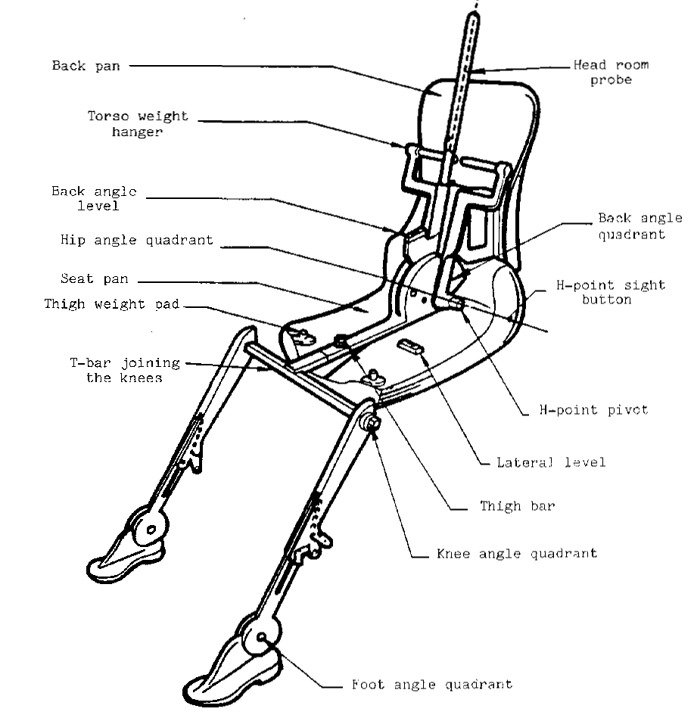

Back pan | Muguras daļa
Torso weight hanger | Torsa atsvaru kronšteins
Back angle level | Muguras leņķa līmeņrādis
Hip angle quadrant | Gūžas leņķa kvadrants
Seat pan | Pamatne
Thigh weight pad | Augšstilba atsvara paliktnis
T-bar joining knees | T veida stienis, kas savieno ceļgalus
Head probe | Galvas zonde
H-point pivot | “H” punkta šarnīrs
Lateral level | Sānu līmeņrādis
Thight bar | Augšstilba stienis
Knee angle quadrant | Ceļgala leņķa kvadrants
Foot angle quadrant | Pēdas leņķa kvadrants
Back angle quadrant | Muguras leņķa kvadrants
H-point sight quadrant | Redzamais H punkta kvadrants

1. attēls. 3-D H manekena elementu nosaukumi

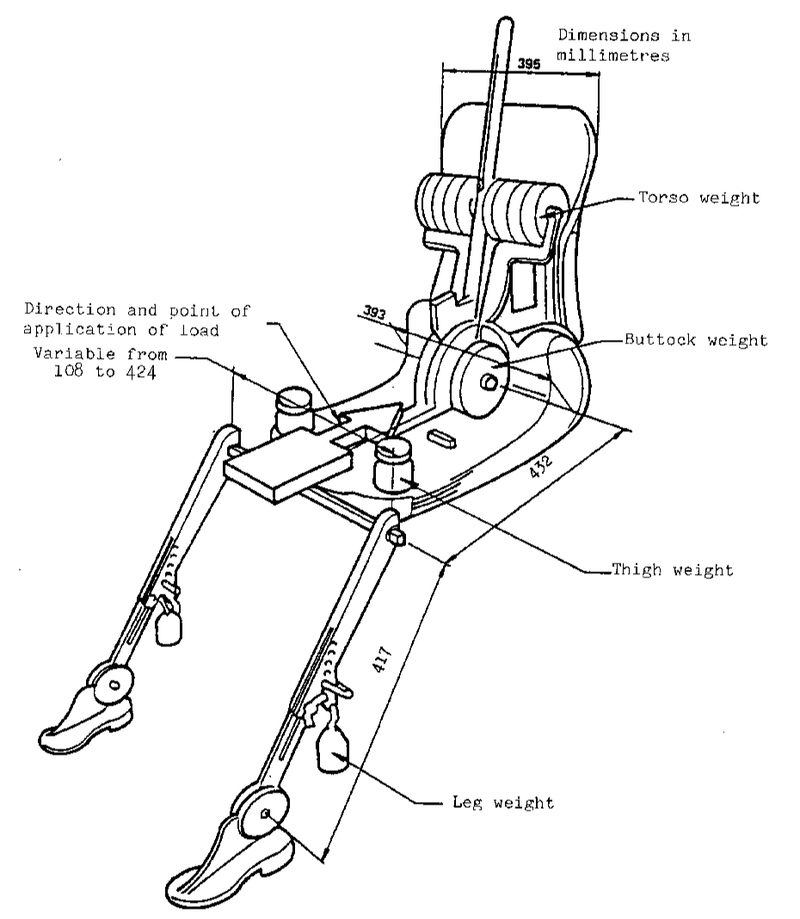

Dimensions in millimeters | Izmēri milimetros
Torso wight | Rumpja smagumi
Buttock weight | Sēžamvietas smagums
Thight weight | Augšstilbu smagumi
Leg weight | Kāju smagumi
Directions and point of applications of load | Slodzes pielikšanas virzieni un punkts
Varriable form 108 to 424 | Maināms no 108 līdz 424

2. attēls. 3-D H manekena elementu izmēri un slodzes sadalījums

6. pielikuma 2. papildinājums

TRĪSDIMENSIJU ATSAUCES SISTĒMA

1. Trīsdimensiju koordinātu sistēmu veido trīs ortogonālas plaknes, ko nosaka transportlīdzekļa ražotājs (sk. attēlu).*

2. Transportlīdzekļa mērīšanas stāvokli nosaka, novietojot transportlīdzekli uz atbalsta virsmas, kas ir tāda, ka norādes zīmju koordinātas atbilst vērtībām, ko norādījis ražotājs.

3. Punkta R un H koordinātas nosaka attiecībā pret norādes zīmēm, ko nosaka transportlīdzekļa ražotājs.

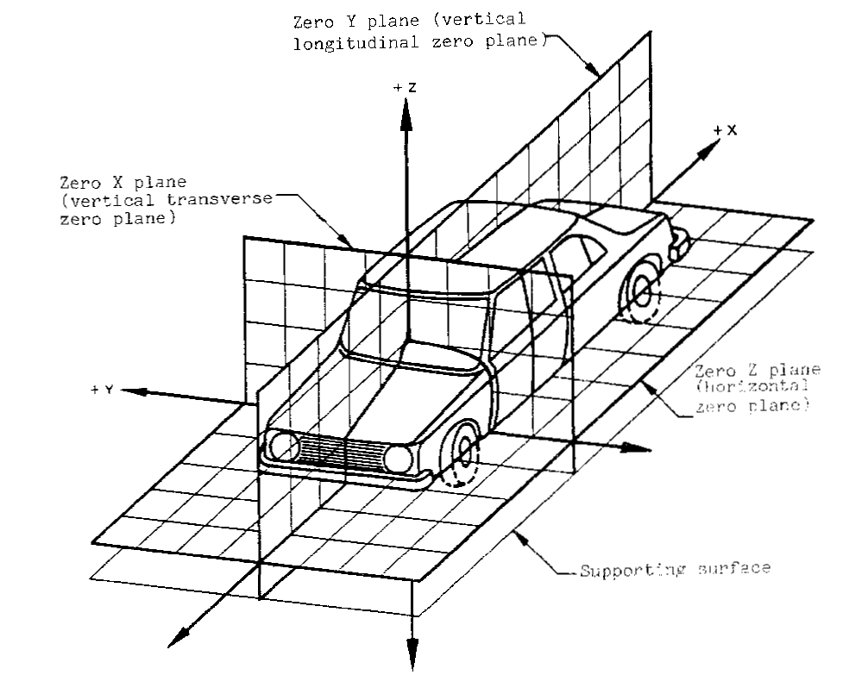

Zero Y plane (vertical longitudinal zero plane) | Plakne yO (vertikālā garenvirziena plakne, kas iet caur koordinātu sākumpunktu)
Zero X plane (vertial transverse zero plane) | Plakne x0 (vertikālā šķērsplakne, kas iet caur koordinātu sākumpunktu)
Zero Z plane (horizontal zero plane) | Plakne zO (horizontālā plakne, kas iet caur koordinātu sākumpunktu)
Supporting surface | Atbalsta virsma

Attēls – Trīsdimensiju koordinātu sistēma
6. pielikuma 3. papildinājums

ATSKAITES DATI ATTIECĪBĀ UZ SĒDVIETĀM

1. Atskaites datu kodēšana

Katras sēdvietas atskaites dati tiek minēti secīgi. Sēdvietas identificē atbilstīgi divu rakstzīmju kodam. Pirmā rakstzīme ir arābu cipars un norāda sēdekļu rindu, skaitot no transportlīdzekļa priekšas uz aizmuguri. Otrā rakstzīme ir lielais burts, kas norāda sēdvietas atrašanās vietu rindā, skatoties transportlīdzekļa kustības uz priekšu virzienā; jāizmanto šādi burti:

L = pa kreisi;
C = centrā;
R = pa labi.

2. Transportlīdzekļa mērīšanas stāvoklis

2.1. Norādes zīmju koordinātas

X ...........................
Y ...........................
Z ...........................

3. Atskaites datu saraksts

3.1. Sēdvieta: ....................

3.1.1. R punkta koordinātas

X ...........................
Y ...........................
Z ...........................

3.1.2. Projektētais torsa leņķis:

3.1.3. Sēdekļa regulēšanas instrukcija*

horizontālās: .................
vertikālās: .................
leņķa: .................
torsa leņķa: .................

Piezīme. Atskaites datus pārējām sēdvietām uzskaita 3.2. apakšpunktā, 3.3. apakšpunktā utt.

7. pielikums.

TESTA PROCEDŪRA AR VAGONETI

1. TESTA UZSTĀDĪŠANA UN PROCEDŪRA

1.1. Vagonete

Vagoneti izgatavo tā, lai pēc testa neparādītos neatgriezeniska deformācija. To virza tā, lai trieciena fāzē novirze nepārsniegtu 5 ° vertikālajā plaknē un 2 ° horizontālajā plaknē.

1.2. Konstrukcijas stāvoklis

1.2.1. Vispārīgi noteikumi

Testējamo konstrukciju izgatavo kā attiecīgo transportlīdzekļu sērijveida produkciju. Dažas sastāvdaļas drīkst aizstāt vai noņemt, ja ir skaidrs, ka šāda aizstāšana vai noņemšana neietekmē testa rezultātus.

1.2.2. Pielāgošana

Pielāgošanai jāatbilst šo noteikumu 3. pielikuma 1.4.3. punktā noteiktajiem regulējumiem, ņemot vērā to, kas noteikts 1.2.1. punktā.

1.3. Konstrukcijas piestiprināšana

1.3.1. Konstrukciju stigri piestiprina pie vagonetes tā, lai testa laikā tā relatīvi nepārvietotos.

1.3.2. Paņēmiens, ko izmanto konstrukcijas piestiprināšanai pie vagonetes, nedrīkst pastiprināt sēdekļu stiprinājumus vai ierobežotājierīces vai izraisīt neparastu konstrukcijas deformāciju.

1.3.3. Ieteicamā stiprinājuma ierīce ir tāda, kas tur konstrukciju uz balstiem, kuri novietoti apmēram tur, kur ir riteņu asis, vai, ja iespējams, kas piestiprina konstrukciju pie vagonetes ar balstiekārtas sistēmas stiprinājumiem.

1.3.4. Leņķis starp transportlīdzekļa garenasi un vagoneti ir 12° ± 2° no triecienam pakļautā transportlīdzekļa.

1.4. Manekeni

Manekeni un to novietojums atbilst 3. pielikuma 2. punkta specifikācijām.

1.5. Mēraparatūra

1.5.1. Konstrukcijas ātruma samazināšana

To devēju stāvoklim, kas mēra konstrukcijas ātruma samazināšanu trieciena laikā, jābūt paralēlam vagonetes garenasij saskaņā ar 8. pielikuma (CFC 180) specifikācijām.

1.5.2. Manekeniem izdarāmie mērījumi

Visi mērījumi, kas vajadzīgi, lai pārbaudītu uzskaitītos kritērijus, ir izklāstīti 3. pielikuma 5. punktā.

1.6. Konstrukcijas ātruma samazināšanas līkne

Konstrukcijas ātruma samazināšanas līkne trieciena fāzē ir tāda, ka integrēšanas procesā iegūtā līkne, kas raksturo “ātruma izmaiņas laikā”, nevienā punktā neatšķiras vairāk kā par ± 1 ms no atskaites līknes, kas raksturo attiecīgā transportlīdzekļa “ātruma izmaiņas laikā”, kā noteikts šā pielikuma papildinājumā. Pārvietojumu attiecībā pret atskaites līknes laika asi drīkst izmantot, lai pārvietojuma joslā iegūtu konstrukcijas ātrumu.

1.7. Attiecīgā transportlīdzekļa atskaites līkne ΔV = f(t)

Šī atskaites līkne ir iegūta, integrējot attiecīgā transportlīdzekļa ātruma samazināšanas līkni, kas iegūta frontālās sadursmes testā pret barjeru, kā noteikts šo noteikumu 3. pielikuma 6. punktā.

1.8. Līdzvērtīga metode

Testu var veikt ar kādu citu metodi, kas nav vagonetes ātruma samazināšanas metode, ja šāda metode atbilst prasībām attiecībā uz ātruma izmaiņu diapazonu, kas aprakstīts 1.6. punktā.
7. pielikums – papildinājums

ATBILSTĪBAS LĪKNE – PIELAIDES JOSLA LĪKNEI ΔV = f(t)

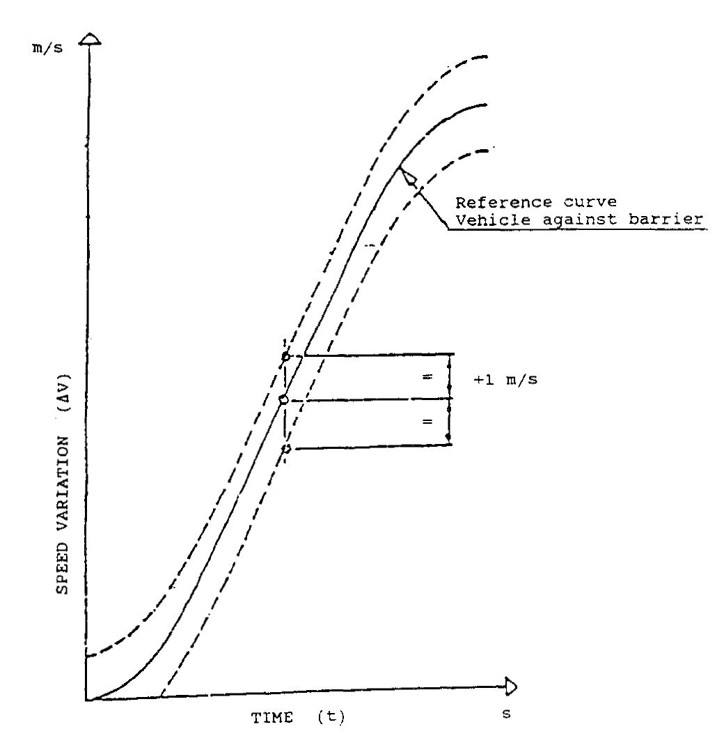

SPEED VARIATIONS | ĀTRUMA IZMAIŅAS
Refernece curve | Atskaites līkne
Vehicle against barrier | Transportlīdzeklis pret barjeru
Time | Laika

8. pielikums

MĒRĪJUMU TESTU MĒRĪJUMU PAŅĒMIENI: APRĪKOJUMS

1. DEFINĪCIJAS

1.1. Datu kanāls

Datu kanāls ietver visu aprīkojumu, sākot ar devēju (vai vairākiem devējiem, kuru veidoto signālu virknes kombinētas kādā noteiktā veidā), beidzot ar jebkurām tādām analīzes procedūrām, kas var mainīt frekvences komponentes vai datu amplitūdas komponentes.

1.2. Devējs

Pirmā iekārta datu kanālā, ko izmanto, lai pārveidotu mērāmo fizisko lielumu citā lielumā (tādā kā elektriskais spriegums), kuru var apstrādāt pārējā kanāla daļā.

1.3. Kanāla amplitūdas klase – CAC

Apzīmējums datu kanālam, kas atbilst noteiktiem amplitūdas raksturlielumiem, kā noteikts šajā pielikumā. CAC numurs skaitliski ir vienāds ar mērījumu diapazona galīgo ierobežojumu.

1.4. Raksturīgās frekvences F_{H}, F_{L}, F_{N}
Šīs frekvences definētas 1. attēlā.

1.5. Kanāla frekvences klase – CFC

Kanāla frekvences klasi apzīmē ar skaitli, kas norāda, ka kanāla frekvences rādītāji ir 1. attēlā noteiktajās robežās. Šis skaitlis un F_{H} frekvences vērtība, kas izteikta Hz, ir skaitliski vienādi.

1.6. Jutības koeficients

Tās taisnes slīpums, kas rāda optimālās kalibrēšanas vērtības, kuras kanāla amplitūdas klasē nosaka ar mazāko kvadrātu metodi.

1.7. Datu kanāla kalibrēšanas faktors

Vidējā vērtība jutības koeficientiem, kas novērtēti frekvencēs, kuras vienmērīgi izvietotas logaritmiskā skalā starp F_{L} un $\frac{F_{H}}{2,5}$.

1.8. Lineārā kļūda

Maksimālās starpības attiecība, kas izteikta procentos, starp kalibrēšanas vērtību un tai atbilstošo vērtību uz taisnes, kura definēta 1.6. punktā, kanāla amplitūdas klases galīgajā ierobežojumā.

1.9. Šķērsjutība

Izejas signāla un ieejas signāla attiecība, ja devējs saņem ierosu perpendikulāri mērījumu asij. To izsaka kā jutības procentuālo daļu attiecībā pret mērījumu asi.

1.10. Fāzes kavējuma laiks

Datu kanāla fāzes kavējuma laiks ir vienāds ar sinusoidālā signāla fāzes kavējumu (radiānos), kas dalīts ar šā signāla leņķisko frekvenci (radiānos/sekundi).

1.11. Vide

Visu ārējo apstākļu un ietekmju kopums, kam attiecīgajā brīdi pakļauts datu kanāls.

2. IZPILDES PRASĪBAS

2.1. Lineārā kļūda

Datu kanāla lineārās kļūdas absolūtā vērtība jebkurā CFC frekvencē visā mērījumu diapazonā ir vienāda ar 2,5 procentiem no CAC vērtības vai ir mazāka par to.

2.2. Amplitūdas un frekvences attiecība

Datu kanāla frekvences rādītāji ir starp robežlīknēm, kas redzamas 1. attēlā. Nulles dB līniju nosaka, ņemot vērā kalibrēšanas faktoru.

2.3. Fāzes kavējuma laiks

Nosaka fāzes kavējuma laiku starp datu kanāla ieejas un izejas signāliem, un tas nedrīkst mainīties vairāk kā par 1/10 F_{H} starp 0,03 F_{H} un F_{H}.

2.4. Laika

2.4.1. Laika bāze

Laika bāzi reģistrē, un ar to norāda vismaz 1/100 s ar 1 procenta precizitāti.

2.4.2. Relatīvā laika aizture

Relatīvā laika aizture starp divu vai vairāku datu kanālu signāliem neatkarīgi no to frekvences klases nedrīkst pārsniegt 1 ms, neskaitot fāzes nobīdes radīto kavējumu.

Diviem vai vairākiem datu kanāliem, kuru signālus kombinē, jāpieder pie tās pašas frekvences klases, un šo kanālu relatīvā laika aizture nedrīkst būt lielāka par 1/10 F_{H} sekundēm.

Šī prasība attiecas uz analogiem signāliem, kā arī uz sinhronizācijas impulsiem un ciparu signāliem.

2.5. Devēja šķērsjutība

Devēja šķērsjutība jebkurā virzienā ir mazāka par 5 procentiem.

2.6. Kalibrēšana

2.6.1. Vispārīgi noteikumi

Datu kanālu kalibrē vismaz vienu reizi gadā, izmantojot standarta iekārtu, kura minēta zināmos standartos. Metodes, ko izmanto salīdzināšanai ar standarta iekārtu, nedrīkst ieviest kļūdu, kura lielāka par 1 procentu no CAC. Standarta iekārtas izmantošanu ierobežo frekvences diapazons, kam tas ir kalibrēts. Datu kanālā apakšsistēmas drīkst novērtēt atsevišķi un rezultātus piemērot kā koeficientu visa datu kanāla precizitātei. To var darīt, piemēram, imitējot devēja izejas signālu ar zināmas amplitūdas elektrisko signālu, kas ļauj pārbaudīt datu kanāla traucējumu koeficientu, apejot devēju.

2.6.2. Kalibrēšanai paredzēto standarta iekārtu precizitāte

Standarta iekārtu precizitāti apliecina vai vīzē valsts pilnvarots metroloģijas dienests.

2.6.2.1. Statiskā kalibrēšana

2.6.2.1.1. Paātrinājumi

Kļūdām jābūt mazākām par ± 1,5 procentiem kanāla amplitūdas klases.

2.6.2.1.2. Spēki

Kļūdai jābūt mazākai par ± 1 procentu kanāla amplitūdas klases.

2.6.2.1.3. Pārvietojumi

Kļūdai jābūt mazākai par ± 1 procentu kanāla amplitūdas klases.

2.6.2.2. Dinamiskā kalibrēšana

2.6.2.2.1. Paātrinājumi

Standarta paātrinājumu kļūdai, kas izteikta kā procentuālā daļa no kanāla amplitūdas klases, jābūt mazākai par ± 1,5 procentu zem 400 Hz, mazākai par ± 2 % 400 Hz un 900 Hz robežās un mazākai par ± 2,5 % virs 900 Hz.

2.6.2.3. Laika

Relatīvajai kļūdai atskaites laikā jābūt mazākai par 10⁻⁵.

2.6.3. Jutības koeficients un lineārā kļūda

Jutības koeficientu un lineāro kļūdu nosaka, mērot datu kanāla izejas signālu attiecībā pret zināmu ieejas signālu dažādām šā signāla vērtībām. Ar datu kanāla kalibrēšanu aptver visu amplitūdas klases diapazonu.

Divvirzienu kanāliem izmanto gan pozitīvās, gan negatīvās vērtības.

Ja kalibrēšanas iekārta nevar ģenerēt vajadzīgo ieejas signālu pārmērīgi augsto mērāmo lielumu dēļ, kalibrēšanu veic kalibrēšanas standartu robežās, un šīs robežas ieraksta testa ziņojumā.

Visu datu kanālu kalibrē frekvencē vai frekvenču spektrā, kam ir ievērojama vērtība F_{L} un $\frac{F_{H}}{2,5}$ robežās.

2.6.4. Frekvences rādītāju kalibrēšana

Fāzes un amplitūdas rādītāju līknes attiecībā pret frekvenci nosaka, izmērot datu kanāla izejas signālu kā fāzes un amplitūdas attiecību pret zināmu ieejas signālu, dažādām šā signāla vērtībām, kas mainās starp F_{L} un desmitkārtīgu CFC vai 3 000 Hz, atkarībā no tā, kurš ir zemāks.

2.7. Vides ietekme

Veic regulāras pārbaudes, lai atklātu jebkādu vides ietekmi (tādu kā elektriskā vai magnētiskā plūsma, kabeļa kustēšanās utt.). To var izdarīt, piemēram, reģistrējot to brīvo kanālu izejas signālus, kas aprīkoti ar fiktīviem devējiem. Ja iegūst nozīmīgus izejas signālus, veic korekcijas, piemēram, nomainot kabeļus.

2.8. Datu kanāla izvēle un apzīmējums

CAC un CFC definē datu kanālu.
CAC atbilst 110, 210 vai 510.

3. DEVĒJU UZSTĀDĪŠANA

Devēji stingri jāpiestiprina, lai to uztvertos lielumus, cik vien iespējams, mazāk ietekmētu vibrācija. Jebkuru stiprinājumu, kam zemākā rezonanses frekvence ir līdzvērtīga 5 reizes lielākai attiecīgā datu kanāla F_{H} frekvencei, uzskata par derīgu. Jo īpaši paātrinājuma devēji jāuzstāda tā, lai faktiskās mērījumu ass un atskaites ass sistēmas attiecīgās ass sākotnējais leņķis nav lielāks par 5 °, ja netiek izdarīts analītisks vai eksperimentāls novērtējums par uzstādīšanas ietekmi uz savāktajiem datiem. Ja kādā punktā paredzēts mērīt multiaksiālus paātrinājumus, katrai paātrinājuma devēja asij jāiet 10 mm robežas gar minēto punktu un katra akselerometra seismiskās masas centram jāatrodas 30 mm robežas no minētā punkta.

4. REĢISTRĒŠANA

4.1. Analogais magnētiskais pašrakstītājs

Lentes ātrumam jābūt stabilam, svārstībām nepārsniedzot 0,5 procentu robežas no izmantotā lentes ātruma. Pašrakstītāja signāla un trokšņa attiecība nedrīkst būt mazāka par 42 dB maksimālajā lentes ātrumā. Kopējam harmoniskajam kropļojumam jābūt mazākam par 3 procentiem un lineārajai kļūdai jābūt mazākai par 1 procentu no mērījumu diapazona.

4.2. Ciparu magnētiskais pašrakstītājs

Lentes ātrumam jābūt stabilam, svārstībām nepārsniedzot 10 procentu robežas no izmantotā lentes ātruma.

4.3. Papīra lentes pašrakstītājs

Ja datus ieraksta tieši, papīra lentes ātrumam, kas izteikts mm/s, jābūt vismaz pusotru reizi lielākam par skaitli, kas Hz izsaka F_{H}. Citos gadījumos papīra lentes ātrumam jābūt tādam, lai iegūtu līdzvērtīgu izšķirtspēju.

5. DATU APSTRĀDE

5.1. Filtrācija

Datu kanāla klases frekvencēm atbilstošu filtrāciju drīkst izdarīt vai nu datu ieraksta laikā, vai datu apstrādes laikā. Taču pirms ierakstīšanas jāizdara analogā filtrācija augstākā līmeni nekā CFC, lai izmantotu vismaz 50 procentus no pašrakstītāja dinamiskā diapazona un samazinātu risku, ka augstas frekvences pārslogo pašrakstītāju vai digitalizēšanas procesā rada aizgūtas kļūdas.

5.2. Digitalizēšana

5.2.1. Paraugu ņemšanas biežums

Diskretizācijas frekvencei jābūt līdzvērtīgai ar vismaz 8 F_{H}. Analoga ieraksta gadījumā, ja ierakstīšanas un nolasīšanas ātrumi atšķiras, diskretizācijas frekvenci var dalīt ar ātruma koeficientu.

5.2.2. Amplitūdas izšķirtspēja

Vārdu garumam ciparu formātā jābūt vismaz 7 bitiem, kam pieskaitīta zīme.

6. REZULTĀTU NOFORMĒŠANA

Rezultāti jānoformē uz A4 formāta papīra (ISO/R 216). Diagrammās noformēto rezultātu asīm jābūt sadalītām mērvienībās, kas atbilst piemērotajam izvēlētās mērvienības skaitlim, kurš dalās bez atlikuma (piemēram, 1, 2, 5, 10, 20 milimetri). Izmanto SI mērvienības, izņemot attiecībā uz transportlīdzekļa ātrumu, kur drīkst izmantot km/h, un attiecībā uz paātrinājumiem triecienā, kur drīkst izmantot g, g = 9,81 m/s².
1. attēls

Frekvences rādītāju līkne

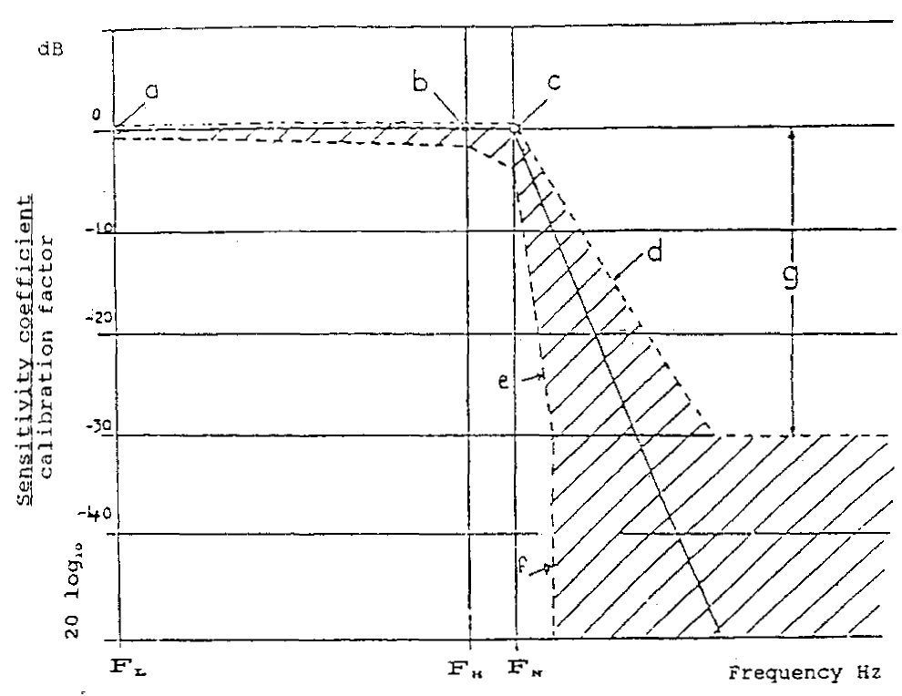

Sensitivity coefficient | Jutības koeficients
Calibrations factor | Kalibrēšanas faktors
Frequency | Frekvence

 |  |  |  | N | Logaritmiskais mērogs
CFC | f_{l} | f_{h} | F_{N} | a  b  c  d  e  f  g | ± 0,5  + 0,5; -1  + 0,5; -4  - 9  - 24  8  - 30 | dB  dB  dB  dB/oktāva  dB/oktāva
 | Hz | Hz | Hz | a  b  c  d  e  f  g | ± 0,5  + 0,5; -1  + 0,5; -4  - 9  - 24  8  - 30 | dB  dB  dB  dB/oktāva  dB/oktāva
1,000 | ≤ 0,1 | 1,000 | 1,650 | a  b  c  d  e  f  g | ± 0,5  + 0,5; -1  + 0,5; -4  - 9  - 24  8  - 30 | dB  dB  dB  dB/oktāva  dB/oktāva
600 | ≤ 0,1 | 600 | 1,000 | a  b  c  d  e  f  g | ± 0,5  + 0,5; -1  + 0,5; -4  - 9  - 24  8  - 30 | dB  dB  dB  dB/oktāva  dB/oktāva
180 | ≤ 0,1 | 180 | 300 | a  b  c  d  e  f  g | ± 0,5  + 0,5; -1  + 0,5; -4  - 9  - 24  8  - 30 | dB  dB  dB  dB/oktāva  dB/oktāva
60 | ≤ 0,1 | 60 | 100 | a  b  c  d  e  f  g | ± 0,5  + 0,5; -1  + 0,5; -4  - 9  - 24  8  - 30 | dB  dB  dB  dB/oktāva  dB/oktāva

Noteikta 7. pielikumā Konsolidētajā rezolūcijā par transportlīdzekļu uzbūvi (R.E.3) (dokuments TRANS/SC1/WP29/78/Amend.3), t.i., mehāniskie transportlīdzekļi, kurus izmanto pasažieru pārvadāšanai un kuros papildus vadītāja sēdvietai ir ne vairāk kā astoņas sēdvietas.
1 – Vācijai, 2 – Francijai, 3 – Itālijai, 4 – Nīderlandei, 5 – Zviedrijai, 6 – Beļģijai, 7 – Ungārijai, 8 – Čehijas Republikai, 9 – Spānijai, 10 – Dienvidslāvijai, 11 – Apvienotajai Karalistei, 12 – Austrijai, 13 – Luksemburgai, 14 – Šveicei, 15 (brīvs), 16 – Norvēģijai, 17 – Somijai, 18 – Dānijai, 19 – Rumānijai, 20 – Polijai, 21 – Portugālei, 22 – Krievijas Federācijai, 23 – Grieķijai, 24 (brīvs), 25 – Horvātijai, 26 – Slovēnijai un 27 – Slovākijai. Turpmākos numurus piešķir citām valstīm hronoloģiskā secībā, kādā tās ratificē Nolīgumu par vienotu apstiprinājuma nosacījumu pieņemšanu un mehānisko transportlīdzekļu aprīkojuma un detaļu apstiprinājuma savstarpēju atzīšanu vai kādā tās pievienojas minētajam nolīgumam, un par šādi piešķirtajiem numuriem Apvienoto Nāciju Organizācijas ģenerālsekretārs paziņo nolīguma Līgumslēdzējām pusēm.
Šī prasība attiecas uz transportlīdzekļiem, kuriem nav stingras konstrukcijas jumta.
1 Tās valsts pazīšanas numurs, kas apstiprinājumu piešķīrusi/attiecinājusi uz citu tipu/atteikusi/anulējusi (skatīt apstiprinājuma nosacījumus noteikumos).
2 Lieko svītrot.
1 Otrais numurs ir dots tikai kā piemērs.
1 Tāda Hybrid III tehniskās specifikācijas un sīki izstrādāti rasējumi, kas atbilst tāda piecdesmitās procentiles vīrieša galvenajiem izmēriem, kurš dzīvo Amerikas Savienotajās Valstīs, un tā regulēšanas specifikācijas šim testam glabājas pie Apvienoto Nāciju Organizācijas ģenerālsekretāra, un tās var apspriest pēc pieprasījuma Eiropas Ekonomikas komisijas sekretariātā, Palais des Nations, Ženēvā, Šveicē.
1 Jebkurā sēdvietā, kas nav priekšējais sēdeklis, kur H punktu nevar noteikt, izmantojot “H punkta trīsdimensiju manekenu” vai procedūras, pēc kompetentās iestādes ieskatiem par atskaites punktu var uzskatīt ražotāja norādīto R punktu.
2 Slīpuma leņķis, augstumu starpība attiecībā pret sēdekļa stiprinājumu, virsmas faktūra utt.
* Informāciju par 3-D H manekena uzbūvi var iegūt no Society of Automotive Engineers (SAE), 400 Commonwealth Drive, Warrendale, Pennsylvania 15096, United States of America. Manekens atbilst aprakstam ISO standartā 6549:1980.
* Atsauces sistēma atbilst ISO standartam 4130, 1978.
* Lieko svītrot.

